

毕业设计

题目： | 基于Spring Boot的门店库存管理系统的设计与实现

姓 名:
学 号:
层 次: | 本科
二级学院: | 计算机学院
专 业: | 软件工程
班 级: | 22软件本科1班
指导教师: | 校内老师、第二导师
2026年5月
广东科技学院教务处 制

毕业论文（设计）独创性声明

本人郑重承诺：所呈交的毕业论文（设计）是本人在指导教师的指导下，独立研究所取得的成果。本人在撰写毕业论文（设计）的过程中严格遵守学术规范，尽我所知，除致谢部分外凡文中引用的他人发表或未发表的学术成果均已注明出处，除引用部分外文中所有的数据及其他引证材料均真实客观。如有学术失范行为，本人愿意承担由此造成的一切后果。

论文（设计）作者签名：
日期： 年 月 日
摘要 随着中小型零售门店数字化转型需求的提升，传统的手工记账、离线盘点与经验式补货方式难以满足商品周转快、库存波动大、多人协同频繁的管理场景。为提升门店运营效率与数据一致性，本文设计并实现了一套基于 Web 的门店进销存管理系统后端服务，面向门店经营中的关键对象（商品、仓库、库存、订单、对账）构建统一的数据模型与接口体系。
系统功能覆盖基础资料管理（商品/门店/仓库）、采购管理（采购订单、供应商发货、入库确认、采购退货）、销售管理（销售订单、出库扣减、销售退货与确认）、库存管理（库存主表、库存明细、阈值预警、跨仓调拨与自动补货）、系统管理（用户、角色、权限、页面/菜单、操作日志）等模块，并通过分层架构组织实现，保证职责清晰与可维护性。
在技术实现方面，后端采用 Spring Boot 构建 REST 接口，使用 MyBatis-Plus 作为数据访问框架，以 MySQL 作为业务数据存储，并集成 Redis 支持会话与缓存能力；系统通过拦截器实现登录态校验，通过 AOP 方式实现接口权限校验与操作日志审计，从而提升系统的安全性与可追溯性。
通过功能测试与典型业务流程验证，系统能够支持门店日常经营中对商品、库存与订单管理的主要需求；同时，自动补货定时任务在库存低于阈值时优先进行跨仓调拨，不足部分再触发采购补货，为后续扩展数据分析与销售预测能力提供了数据基础。
关键词：进销存；门店管理；库存预警；自动补货
Abstract With the growing demand for digital transformation in small and medium-sized retail stores, manual bookkeeping and offline stock-taking can no longer meet the requirements of fast inventory turnover and frequent collaboration. This thesis designs and implements a convenience-store inventory and order management backend that covers core workflows such as users and permissions, stores and warehouses, products and inventory, purchasing and sales, returns, and reconciliation.
The backend is built with Spring Boot and uses MyBatis-Plus for data access. MySQL is adopted for persistent storage, and Redis is integrated to support session management and caching. A layered architecture is applied to decouple responsibilities across controllers, services, and data access. AOP is employed for authorization checks and operation logging to improve maintainability and auditability.
The implementation demonstrates that the system can support the major operational needs of retail store management and provides a solid backend foundation for future integration with a Vue 3 frontend and extensions such as reporting and intelligent analysis.

Keywords inventory management; access control; stock management
目 录

1 绪论 1

1.1 研究背景 1

1.2 国内外研究现状 1

1.2.1 国内研究现状 1

1.2.2 国外研究现状 2

1.2.3 应用与研究趋势 2

1.3 研究意义 3

1.4章节安排 3

2 相关理论与技术 4

2.1 Java 4

2.2 Spring框架 4

2.2.1 Spring MVC 4

2.2.2 Spring Boot 4

2.3 MyBatis-Plus 5

2.4 MySQL 5

2.5 Redis 与 Spring Session 5

2.6本章小结 5

3 系统分析 7

3.1 系统总需求分析 7

3.2用户角色分析 8

3.3系统用例分析 8

3.3.1系统总用例 8

3.3.2 数据采集功能需求分析 9

3.3.3 库存管理功能需求分析 9

3.4 系统非功能性需求 10

3.5 可行性分析 10

3.5.1 技术可行性 10

3.5.2 法律可行性 10

3.5.3 经济可行性 11

3.6本章小结 11

4 系统设计 12

4.1 系统功能结构设计 12

4.2 系统技术架构设计 13

4.3 数据库设计 14

4.4 系统功能模块详细设计 35

4.5 本章小结 48

5 系统实现 50

6 系统测试 51

6.1项目部署 51

6.2 测试方案 51

6.3 功能测试和接口测试 52

6.3.1 采购管理模块测试 52

6.3.2 销售管理模块测试 53

6.3.3 库存管理与自动补货模块测试 54

6.3.4 权限与系统管理模块测试 55

6.3.5 操作日志审计模块测试 55

6.5本章小结 56

7 总结与展望 57

7.1 总结 57

7.2 展望 57

参考文献 58

致谢 60

1 绪论

1.1 研究背景
零售门店经营涉及商品档案维护、入库出库、盘点、采购与销售、退换货、资金对账等多个环节。若缺乏统一的信息化系统，极易出现库存不准、职责不清、追溯困难等问题。
构建一套进销存管理系统能够将业务动作结构化并沉淀为数据资产，为后续的经营分析、智能补货与风险控制提供基础支撑。

1.2 国内外研究现状
国内外的零售管理系统研究主要集中在业务流程标准化、库存预测与供应链协同等方向。成熟商业系统往往具备完善的权限体系、库存批次管理、报表分析与多门店支持等能力。
在工程实现层面，主流方案通常采用分层架构与 REST 风格接口，结合 ORM/持久层框架与缓存中间件提升性能与可维护性。本文的系统实现选择以 Spring Boot 为核心框架，并结合 MyBatis-Plus 与 Redis 完成工程落地。

1.2.1 国内研究现状
国内中小零售门店的信息化建设经历了从“收银/POS 单点系统”到“进销存一体化”再到“连锁化、云化、数据化”的演进。对于单店或小型连锁门店而言，早期常见做法是使用 Excel 或简单收银软件记录进货、销售与库存，数据分散且依赖人工维护，容易出现“账实不符、缺货与积压并存、多人协同冲突”等问题。随着门店规模扩大与多仓多店协同需求提升，进销存系统逐步成为刚需，功能从商品与库存维护扩展到采购、销售、退换货、对账以及权限管理等更完整的业务闭环。
在工程实现方面，国内大量系统采用 B/S 架构和前后端分离模式，后端以 Spring Boot 等框架构建 REST 接口，数据层使用 MyBatis-Plus 等组件以提升开发效率，并配套使用 Swagger/Knife4j 提供接口文档与联调能力。由于门店业务对可追溯性与审计要求逐渐提高，越来越多系统开始引入“库存主表 + 库存明细”的台账式建模方式：库存主表用于快速查询当前库存，库存明细用于记录每次入库、出库、退货与调拨的来源与数量变化，便于核对与追责。
在算法与运营层面，国内研究多聚焦在库存优化、补货策略与需求预测上：例如以阈值预警为基础的补货策略、结合历史销量与季节因素的预测补货方法，以及通过多仓调拨降低缺货率等。总体上，面向中小门店的解决方案更强调“落地性与易用性”，即在有限人力与设备条件下，通过标准化流程、参数校验、权限边界与日志审计等手段提升数据一致性和经营效率。

1.2.2 国外研究现状
国外零售与供应链管理的信息系统发展更早，相关研究与产品体系较为成熟，典型方向包括 ERP/WMS（仓储管理系统）、全渠道库存（Omni-channel Inventory）、需求预测与补货优化等。大型零售企业常通过统一主数据管理与标准化流程，将采购、销售、库存、对账与供应商协作纳入同一平台，强调跨区域、多仓、多组织的协同与实时库存可视化。与国内中小门店的“轻量化落地”相比，国外方案更强调“可扩展、可配置、可集成”，例如与 POS、财务、物流、促销系统以及第三方电商平台的对接。
在技术路线方面，国外系统普遍采用云原生、微服务与事件驱动架构来提升系统弹性与可扩展性；在安全方面更加重视身份认证、最小权限原则与审计合规；在数据分析方面，需求预测从传统统计模型逐步发展到机器学习与深度学习模型（如时间序列模型、序列网络等），并结合促销、天气、节假日等外部特征提升预测精度。总体而言，国外研究强调以数据驱动运营，通过“可追溯台账 + 指标体系 + 自动化策略”降低人工成本并提升库存周转效率。

1.2.3 应用与研究趋势
随着门店经营场景的复杂化与消费者需求的多样化，进销存系统呈现出以下趋势：（1）实时化与可追溯：以库存明细为核心构建台账，保证每一次库存变化都有来源与责任链，支持审计与对账。（2）自动化与智能化：从阈值预警扩展到“跨仓调拨优先 + 采购补货兜底”的自动补货策略，并进一步引入销量预测、库存健康度指标与补货参数自适应优化。（3）服务化与可扩展：通过 REST 接口、统一响应与异常规范，便于前端、多端与第三方系统接入。（4）工程化与合规：更重视权限控制、日志审计、参数校验、敏感信息保护与稳定性保障。（5）运营辅助：引入智能问答或运营助手能力，帮助店长快速理解经营数据与异常原因，并提供建议。
结合以上趋势，本系统在“分层架构 + 权限与审计 + 库存可追溯 + 自动补货策略”基础上，为后续扩展统计分析与预测能力预留了数据与接口基础。

1.3 研究意义
门店库存管理直接影响缺货率、资金占用与顾客体验。对于中小零售门店而言，库存管理面临商品多、周转快、多人协同频繁、供应链不稳定等问题，传统手工方式难以同时兼顾效率与准确性。本课题通过设计并实现一套基于 Web 的门店进销存后端系统，具有以下意义：
（1）提升经营效率：通过采购、销售、退换货等流程规范化与接口化，减少人工重复录入与沟通成本。
（2）提升数据一致性：通过统一数据模型、参数校验与状态流转约束，减少“账实不符”和状态越级导致的数据风险。
（3）提升可追溯与审计能力：通过操作日志与库存明细台账记录关键动作与库存变更来源，便于核对、追责与问题排查。
（4）为数据分析与智能决策奠基：沉淀订单、金额订单与库存明细等数据，为后续统计报表、销量预测与自动补货优化提供基础。

1.4章节安排
第一章：介绍研究背景与研究意义，概述国内外研究现状与应用趋势，并给出论文整体结构安排。
第二章：介绍系统实现涉及的关键技术，包括 Java 语言、Spring 体系（Spring MVC、Spring Boot）、数据访问与数据库技术（MyBatis-Plus、MySQL）、缓存与会话管理（Redis、Spring Session）以及接口文档与联调技术（Knife4j/Swagger）等。
第三章：进行系统分析，明确系统的总体需求、用户角色与核心业务用例，并从性能、安全、可靠性等方面给出非功能性需求与可行性分析，为后续设计与实现提供依据。
后续章节：在需求分析基础上完成系统总体设计与数据库设计，给出核心模块实现与关键流程说明，并通过功能、接口与性能测试验证系统实现效果，最终总结与展望系统后续优化方向。

2 相关理论与技术

2.1 Java
本系统后端主要开发语言为 Java（JDK 17）。Java 具备跨平台、面向对象、生态完善与工程化能力强等特点，适合构建企业级 Web 应用。JDK 17 作为长期支持版本，在性能、并发与语言特性方面较为成熟，能够满足门店系统对稳定性与可维护性的要求。
在本系统中，Java 主要用于实现领域实体建模、业务规则编排、异常处理与统一返回模型等；并结合注解与反射机制实现参数校验、AOP 权限校验与日志记录等横切能力，从而减少重复代码并提高一致性。

2.2 Spring框架
Spring 框架提供 IoC（控制反转）与 DI（依赖注入）能力，便于将控制层、业务层、数据访问层进行解耦，并通过统一的配置与生命周期管理提升工程可维护性。另一方面，Spring 的 AOP 能力可用于实现权限校验、操作日志记录等横切逻辑，避免在每个业务方法中重复编写相同代码，从而提升一致性与可审计性。
本系统采用分层架构：Controller 层负责接口与参数校验，Service 层负责业务规则与事务控制，Mapper 层负责数据库交互。通过 Spring 的依赖注入将各层组件组合在一起，使代码结构清晰、便于测试与扩展。

2.2.1 Spring MVC
Spring MVC 提供基于注解的 Web 开发模型，支持将 HTTP 请求映射到控制器方法，便于构建 REST 风格接口。本系统通过控制器对外提供商品、仓库、库存、采购、销售、退货、用户与权限等模块接口，并使用 DTO/VO 分离入参与出参，降低前后端耦合。
在接口层，本系统结合参数校验机制对必填字段、范围值与格式进行约束；并通过拦截器对登录态进行统一校验，确保受保护接口不会被未登录用户访问。接口返回采用统一响应结构，便于前端统一处理提示与异常分支。

2.2.2 Spring Boot
Spring Boot 通过自动配置与 Starter 依赖简化了工程搭建与部署流程，使系统能够以较低成本完成从开发到运行的闭环。本系统使用 Spring Boot 构建后端服务，通过 application.yaml 管理端口、上下文路径、数据源与 Redis 等配置，并可在不同环境中通过配置隔离实现部署迁移。
同时，Spring Boot 与常用组件（MyBatis-Plus、Redis、AOP、Knife4j 等）集成良好，能够快速搭建稳定的服务端工程。系统在工程化方面还可进一步结合日志、监控与配置管理手段，提升线上运行的可观测性与安全性（例如避免在配置中明文存放敏感信息）。

2.3 MyBatis-Plus
MyBatis-Plus 是对 MyBatis 的增强框架，提供通用 CRUD、分页查询与条件构造器等能力，可以显著减少数据访问层的样板代码。本系统使用 MyBatis-Plus 完成商品、库存、订单、权限等数据的增删改查，并通过分页能力支持常用列表查询接口，满足后台管理场景下的查询与筛选需求。
在设计上，系统将业务规则放在 Service 层，将 SQL 相关细节封装在 Mapper 层，从而降低业务逻辑对数据库实现的耦合，提升可维护性与可扩展性。

2.4 MySQL
本系统采用 MySQL 作为核心业务数据存储，主要存储用户与权限、商品、门店、仓库、库存、订单与操作日志等数据。关系型数据库具备事务支持与一致性保障能力，适合处理订单状态流转、库存变更等强一致性业务。
为提升可追溯性，系统通过“库存明细”记录每次入库/出库/退货/调拨的来源与数量变化，形成库存台账；并结合订单表与金额订单表实现“货—账”关联，便于对账与审计。

2.5 Redis 与 Spring Session
门店后台系统存在大量的列表查询与频繁的登录态校验需求。Redis 作为高性能键值存储，可用于缓存热点数据、存储会话信息并提升系统响应速度。本系统引入 Spring Session Data Redis，将用户会话统一存储在 Redis 中，从而支持分布式部署场景下的会话共享，并减少应用节点本地状态带来的扩展限制。
在实际工程中，缓存应与数据库一致性策略配套设计，并对缓存穿透、击穿与雪崩等问题进行防护；同时需对敏感信息与访问权限进行约束，避免缓存数据泄露风险。

2.6本章小结
本章围绕系统实现所采用的关键技术进行了介绍，包括 Java 语言与 Spring 体系（Spring MVC、Spring Boot），以及数据访问、数据库与缓存会话相关技术（MyBatis-Plus、MySQL、Redis/Spring Session）。上述技术共同支撑了系统的分层架构、统一接口规范与可扩展能力，并为后续的设计、实现与测试章节提供技术基础。

3 系统分析

3.1 系统总需求分析
系统总需求分析采用“调研 + 竞品对比 + 业务流程梳理 + 约束识别”的方式展开，目标是全面、准确、详细地收集、整理和分析系统的功能性与非功能性需求，确保关键利益相关者（店长/管理员、采购人员、仓库管理员、收银/销售人员等）对项目目标、范围、用户需求、业务流程、数据需求、接口要求、性能标准、安全规范以及可能的约束条件形成共同理解，为后续设计、开发、测试与验收提供基准依据。
（1）调研与分析方法：首先对门店日常经营流程进行访谈与观察，围绕“采购—入库—销售—退货—库存核算—对账—审计”梳理真实业务链路与关键痛点；其次设计问卷（覆盖基础资料维护、订单流转、库存核算、权限管理、对账与审计等维度），面向不同岗位发放并回收有效样本，用于归纳高频需求与优先级；最后结合市面同类进销存系统的功能清单与用户反馈进行对比分析，识别常见能力缺口与近期新增业务趋势（如多仓协同、库存预警、自动补货、数据统计与运营辅助等）。
（2）竞品与用户反馈要点：同类系统通常具备商品/仓库/库存管理、采购与销售订单、退换货、库存预警、对账与基础报表等功能；用户评价中高频问题集中在库存不可追溯（只记录结果不记录过程）、状态流转不规范导致“重复确认/越级操作”、权限边界不清晰、异常输入处理不足以及缺少审计与问题定位手段。本系统需求分析据此强调“台账可追溯、状态受控、权限可控、异常可预期、操作可审计”的落地目标。
（3）需求范围与结果：在深入探索系统预期行为、用户交互方式、数据处理流程以及与测试/运维工具的集成方式后，系统总体需求可归纳为以下两类：1）功能性需求：覆盖基础资料（商品、门店、仓库）、采购业务（采购订单、发货与入库确认、采购退货）、销售业务（销售订单、出库扣减、销售退货与退货确认）、库存业务（库存台账、库存明细、阈值预警、跨仓调拨与自动补货）、对账业务（金额订单与支付状态记录）、系统管理（用户、角色、权限、页面/菜单配置）以及审计能力（操作日志记录与查询）；同时预留统计分析与运营辅助扩展能力（如基于订单与库存明细的查询统计、智能问答辅助解释数据等）。2）非功能性需求：接口需具备统一返回与统一异常处理机制，保证非法入参与业务异常可控；关键流程需通过状态机/枚举约束与幂等校验避免重复提交导致的数据错误；分页查询与高频接口在一定并发下应保持稳定响应；权限校验与登录态校验需满足最小权限原则并支持审计追溯；工程结构需分层清晰、可维护、便于扩展与测试。

3.2用户角色分析
结合门店实际岗位分工与系统功能边界，可将用户角色划分为：
（1）店长/管理员：负责门店基础资料维护、用户与权限管理、关键流程审批与异常处理；可查看全量经营数据与日志审计信息。
（2）采购人员：负责采购订单创建与跟进，完成与供应商相关的业务操作；可查看与采购相关的订单与对账信息。
（3）仓库管理员：负责入库、出库、库存查询、库存阈值维护与调拨处理等；重点关注库存准确性与台账一致性。
（4）收银/销售人员：负责销售订单创建与销售退货等业务操作；重点关注订单处理效率与库存可用性。
（5）供应商（可选）：在需要系统化对账时，可作为收款方/供货方参与金额订单与订单查询流程（是否开放具体权限需结合实际业务确定）。
不同角色通过角色-权限模型进行约束，系统对受保护接口进行登录校验，并对关键管理接口进行权限校验与操作日志记录，保证安全与可追溯。

3.3系统用例分析

3.3.1系统总用例
系统总用例以“店长/管理员、采购人员、仓库管理员、收银/销售人员”等为主要参与者，核心用例可概括为：登录与退出、用户与角色权限管理、商品/门店/仓库等基础资料维护、采购订单管理（创建、查询、发货/到货、入库确认、采购退货）、销售订单管理（创建、查询、出库确认、销售退货与确认）、库存管理（库存台账查询、库存明细追溯、阈值设置与预警）、跨仓调拨与自动补货、金额订单与对账、操作日志记录与查询以及（可选）运营辅助问答等。系统总用例图应体现“业务闭环 + 权限边界”的关系：不同角色仅能访问与其职责匹配的用例集合，越权访问会被拦截并记录审计信息。
典型业务闭环用例包括：
（1）采购闭环：创建采购订单 → 状态流转（发货/到货）→ 入库确认 → 写入库存明细并更新库存台账 → 生成/关联金额订单用于对账。
（2）销售闭环：创建销售订单 → 出库确认扣减库存并写入明细 → 订单完成；发生退货时创建退货单并在确认时回补库存并写入明细。
（3）库存策略闭环：库存低于阈值 → 触发预警 → 优先跨仓调拨 → 不足部分自动生成采购补货单（按实现策略）。

3.3.2 数据采集功能需求分析
本系统的“数据采集”主要指业务数据在系统中的录入、汇聚与沉淀过程，涵盖基础资料采集、订单数据采集、库存变更采集与审计数据采集四类：
（1）基础资料采集：管理员可新增/编辑商品、门店、仓库等基础信息；系统需对必填字段与字段格式进行校验，保证主数据质量，为后续订单与库存计算提供可靠输入。
（2）订单数据采集：采购人员与销售人员分别发起采购订单与销售订单，系统采集订单编号、商品、数量、关联方、状态与时间等信息，并通过状态流转约束保证业务过程可追踪、可复盘。
（3）库存变更采集：仓库管理员在入库确认、出库确认、退货确认与调拨等关键节点触发库存变化，系统必须同步采集库存明细记录（包含来源类型、关联订单、数量变化方向等），形成可追溯台账，避免仅记录结果导致的“账实不符难定位”问题。
（4）审计数据采集：对新增、修改、删除与状态变更等关键操作，系统应采集操作日志，包含操作者、模块、时间、结果与必要的错误信息，以支持审计追责与问题排查。
数据采集需求的约束包括：非法参数与越权请求必须被拦截；关键写入操作应具备幂等/状态校验；采集数据需满足后续统计分析的可用性（时间维度、门店/仓库维度、订单维度可查询）。

3.3.3 库存管理功能需求分析
库存管理是门店进销存系统的核心能力之一，需求重点在于“可用库存准确、变化过程可追溯、预警与补货可落地”。本系统库存管理功能需求包括：
（1）库存台账查询：支持按门店、仓库、商品等条件分页查询当前库存视图，满足日常盘点与补货决策需要；查询结果需与库存明细汇总一致（按系统实现口径）。
（2）库存明细追溯：支持按商品、仓库、时间范围查询库存变更明细，并可关联到来源单据（采购/销售/退货/调拨），用于对账核对与异常定位。
（3）阈值预警：支持为库存设置预警阈值，当库存低于阈值时可生成预警信息或触发后续策略，提醒管理者及时处理缺货风险。
（4）跨仓调拨与自动补货：当某仓库库存不足时，系统按策略优先从其他仓库调拨可用库存；若无可调拨来源或仍不足，则自动创建采购补货订单作为兜底，保证业务连续性。
（5）安全与一致性约束：库存变更只能由合法状态的业务单据触发；对重复确认、状态越级等操作必须拒绝；库存变更过程需同步记录审计信息，确保“操作可追溯、责任可定位”。

3.4 系统非功能性需求
（1）性能需求：常用列表查询需支持分页，保证在一定数据量与并发下接口响应时间可接受；对高频接口可结合缓存优化。
（2）安全需求：需要登录态校验、权限校验、参数校验与统一异常处理；防止越权访问、非法入参与敏感信息泄露。
（3）可靠性需求：订单状态流转与库存变更需保持一致性，关键流程应具备幂等/状态校验能力以防重复操作导致数据错误。
（4）可维护性需求：采用分层架构、统一响应模型与统一异常处理，便于扩展业务模块与定位问题；关键操作提供日志审计。
（5）可扩展性需求：预留统计分析、预测补货与通知提醒等模块的扩展空间，便于系统持续迭代。

3.5 可行性分析

3.5.1 技术可行性
系统采用成熟的 Java 与 Spring Boot 技术体系，配套 MyBatis-Plus、MySQL、Redis 与 Knife4j 等组件，具备丰富的工程实践与社区支持。分层架构、AOP 与拦截器等机制能够满足登录、权限、日志审计等通用能力的实现需求；定时任务机制可支撑自动补货等业务策略的落地，因此技术实现具有可行性。

3.5.2 法律可行性
系统主要处理门店内部经营数据与用户账号信息，需要遵循最小必要原则采集与使用数据，并对账号、密码、密钥等敏感信息进行安全管理。系统应避免在日志与接口返回中泄露敏感字段，并确保使用的开源组件遵循其许可证要求。对于未来可能接入第三方平台或支付能力的场景，还需进一步遵守相关接口规范与数据合规要求。

3.5.3 经济可行性
系统基于开源技术栈构建，开发成本主要来自人力投入与测试环境资源。对中小门店而言，可采用单机或轻量服务器部署方式，数据库与 Redis 可按需配置，硬件成本可控。系统投入后可通过减少人工对账与库存核对成本、降低缺货与积压带来的损失、提升多人协同效率等方式获得收益，因此具有较好的经济可行性。

3.6本章小结
本章从总体需求、用户角色与系统用例角度对门店进销存系统进行了分析，并给出了性能、安全、可靠性与可维护性等非功能性需求，同时从技术、法律与经济三个方面论证了系统实现的可行性。上述分析为后续系统设计、实现与测试提供了明确依据。

4 系统设计

4.1 系统功能结构设计
本系统为“基于 Spring Boot 的门店库存管理系统”，采用典型 B/S 架构并遵循前后端分离的开发模式。前后端分离的主要目的在于：降低展示层与业务层耦合、提升并行开发效率、便于接口标准化与独立部署，同时通过统一的 REST 接口规范增强系统可维护性与可扩展性。
- 结合门店“进、销、存、账”的业务闭环，并遵循高内聚、低耦合的拆分原则，系统功能划分为五大模块：
- 系统管理模块：用户、角色、权限、菜单与授权管理，支持接口级鉴权与页面级入口控制。
- 基础资料模块：门店、仓库、商品等基础信息维护。
- 采购管理模块：采购下单、支付对账、供应商发货、门店入库、采购退货与确认。
- 销售与售后模块：销售下单、订单查询、确认收货、销售退货与确认。
- 库存与补货模块：库存主数据维护、库存明细追溯、实时库存计算、预警阈值、跨仓库调拨与定时自动补货。
客户端（客户角色）核心功能模块如图 4.1 所示。
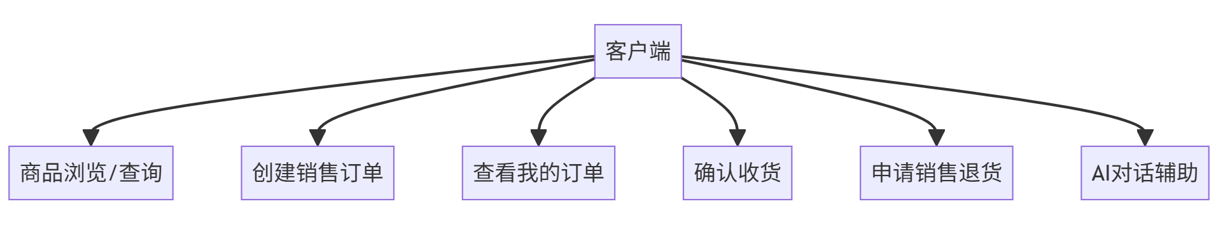图 4.1 客户端功能模块图
后台管理系统功能模块如图 4.2 所示。
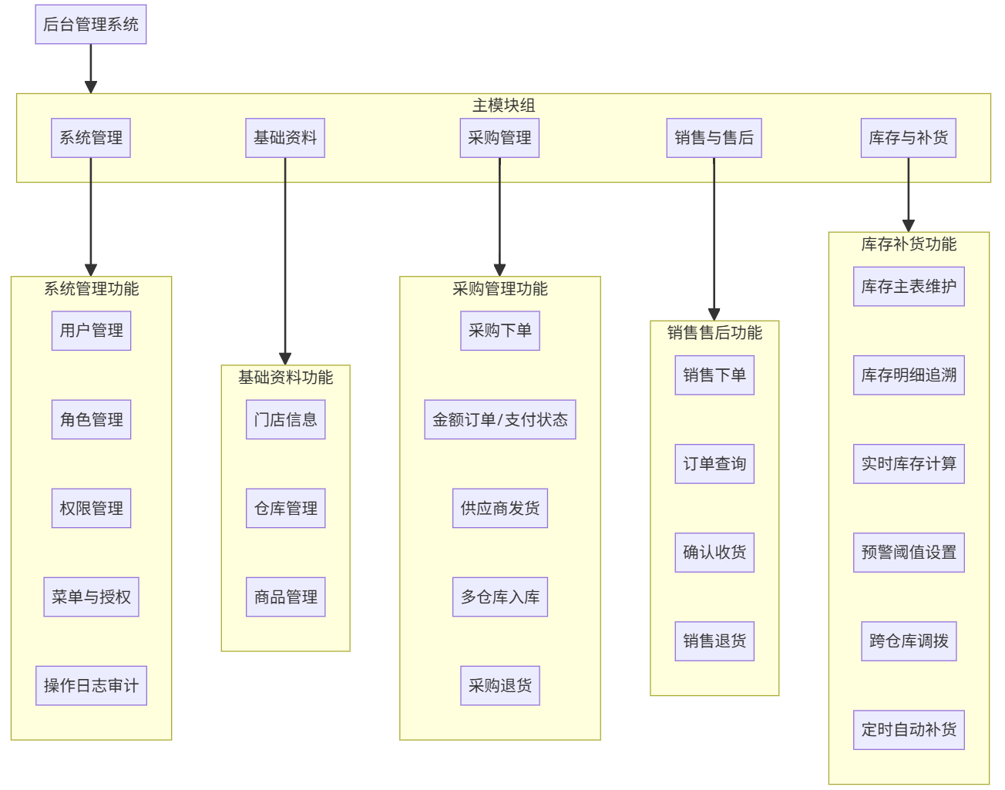图 4.2 后台管理系统功能模块图

4.2 系统技术架构设计
本系统技术架构融入三层架构与前后端分离理念进行设计。系统对外提供 REST 风格接口，对内按“控制层（Controller）—业务层（Service）—数据访问层（Mapper）”组织代码结构：控制层负责路由、参数校验与统一响应；业务层负责业务规则、事务控制与跨模块编排；数据访问层基于 MyBatis-Plus 实现 CRUD、分页与条件查询，并与 MySQL 完成数据持久化。
在横切能力方面，系统引入拦截器与 AOP：
- 登录拦截器统一校验会话登录态，处理过期与续期逻辑，避免业务接口重复校验。
- 权限校验切面基于 RBAC（用户—角色—权限）链路实现接口级鉴权。
- 操作日志切面对关键接口进行审计记录，保存操作人、IP、设备、模块与结果信息，支持追溯与风控。
系统同时集成 Redis 与 Spring Session 支撑会话与缓存能力；集成 Knife4j（OpenAPI3）提供接口文档与联调；通过定时任务实现库存预警触发的自动补货策略（优先跨仓库调拨，不足再采购），增强系统稳定性与可用性。技术架构图如图 4.3 所示。
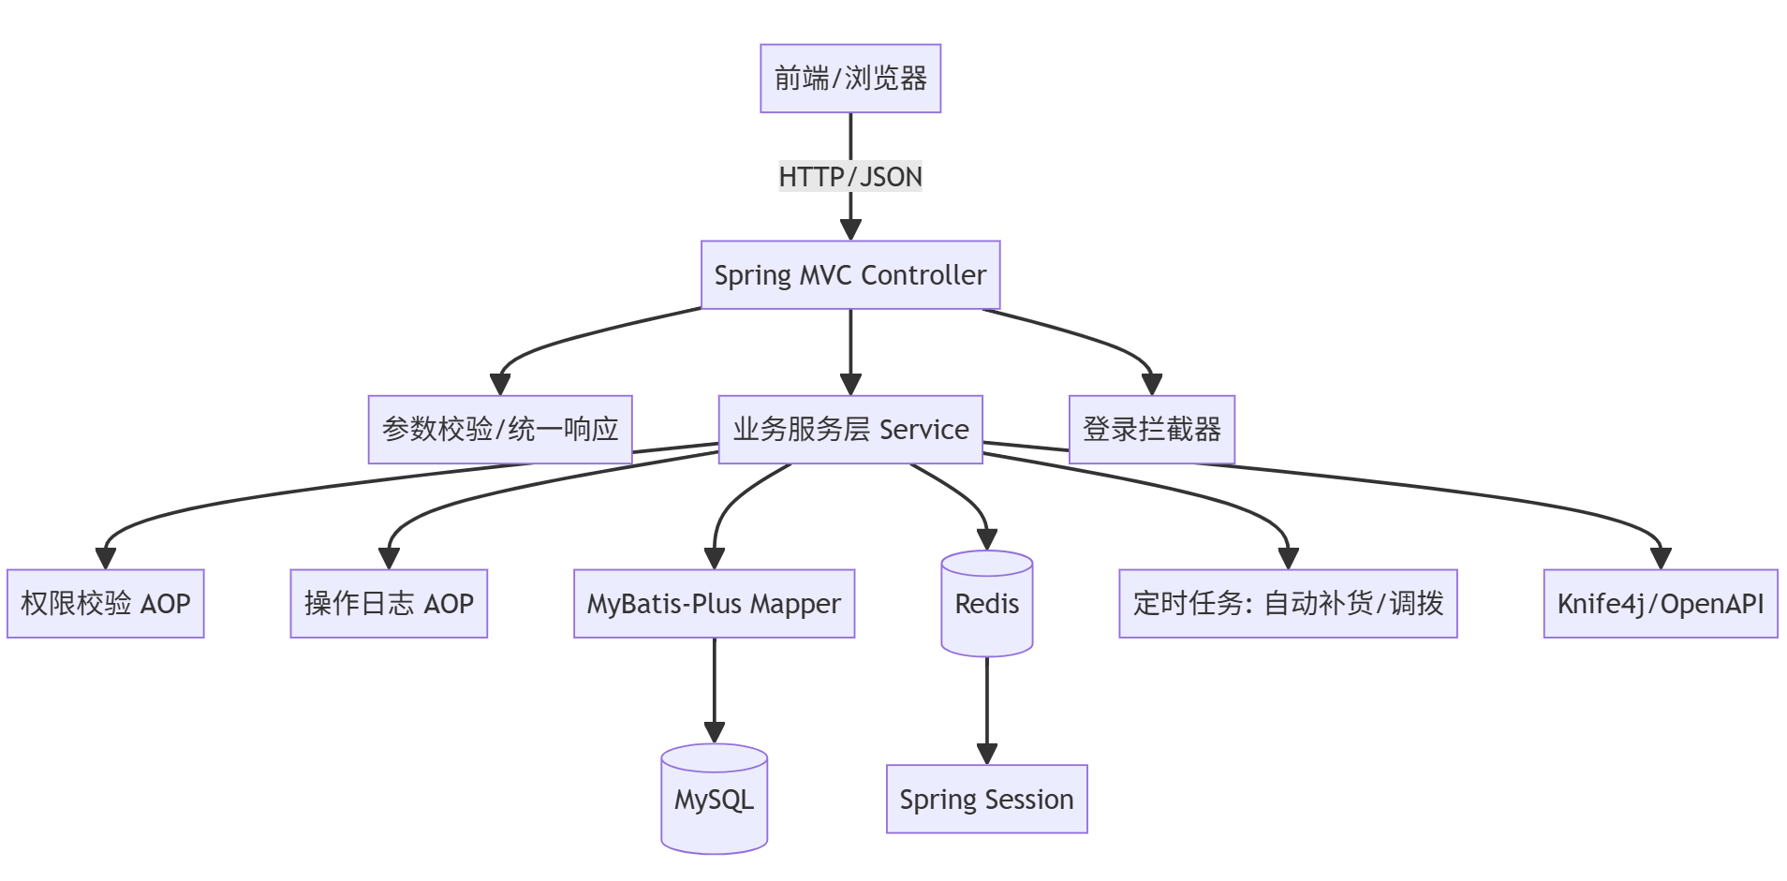图 4.3 技术架构图

4.3 数据库设计

4.3.1 数据库概念结构设计
数据库概念结构设计遵循“识别实体—分析属性—确定联系—形成全局 E-R 图”的流程，确保实体、属性与实体间联系能准确映射到关系数据库表结构。
1. 实体属性分析
（1）用户实体
用户实体用于描述系统登录主体，包含用户ID、登录账号、登录密码、真实姓名、手机号、邮箱、状态、创建时间与更新时间等属性，其中用户ID为主键。
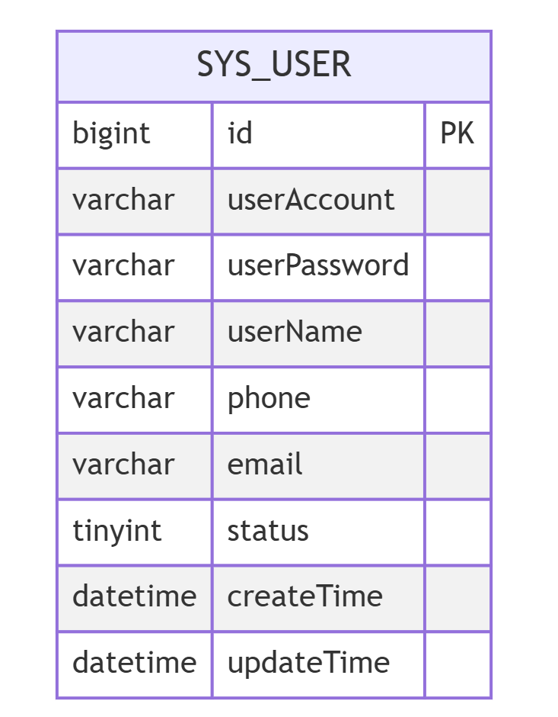图 4.4 用户实体属性图
（2）角色实体
角色实体用于描述权限集合载体，包含角色ID、角色名称、角色描述、创建时间、更新时间与创建人等属性，其中角色ID为主键。
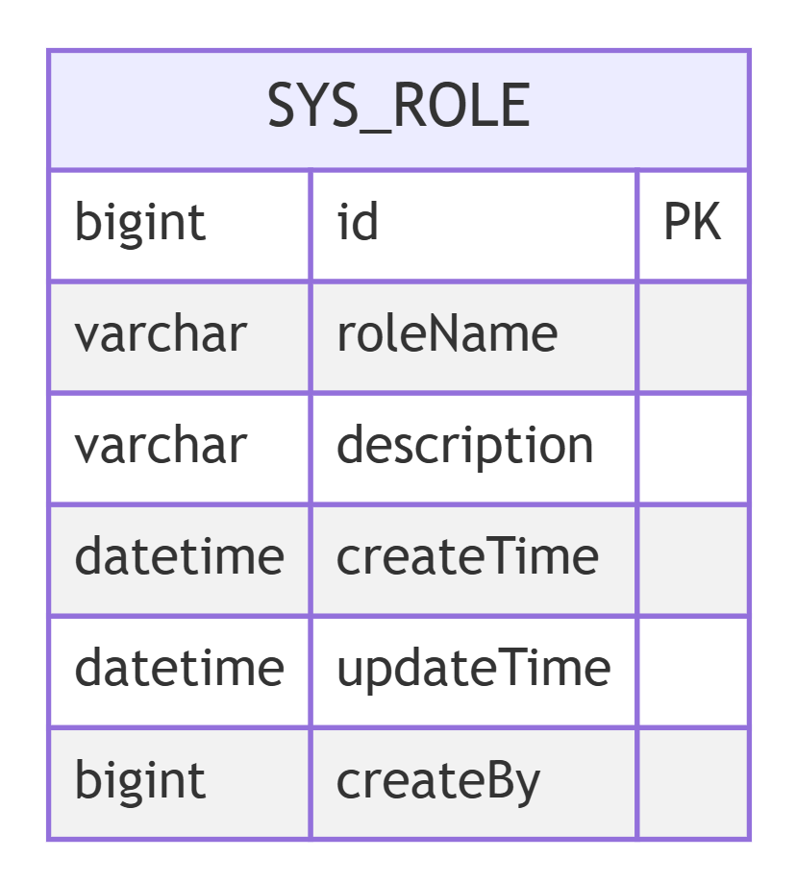图 4.5 角色实体属性图
（3）权限实体
权限实体用于描述接口/动作级权限资源，包含权限ID、权限名称、权限描述、创建时间、更新时间与创建人等属性，其中权限ID为主键。
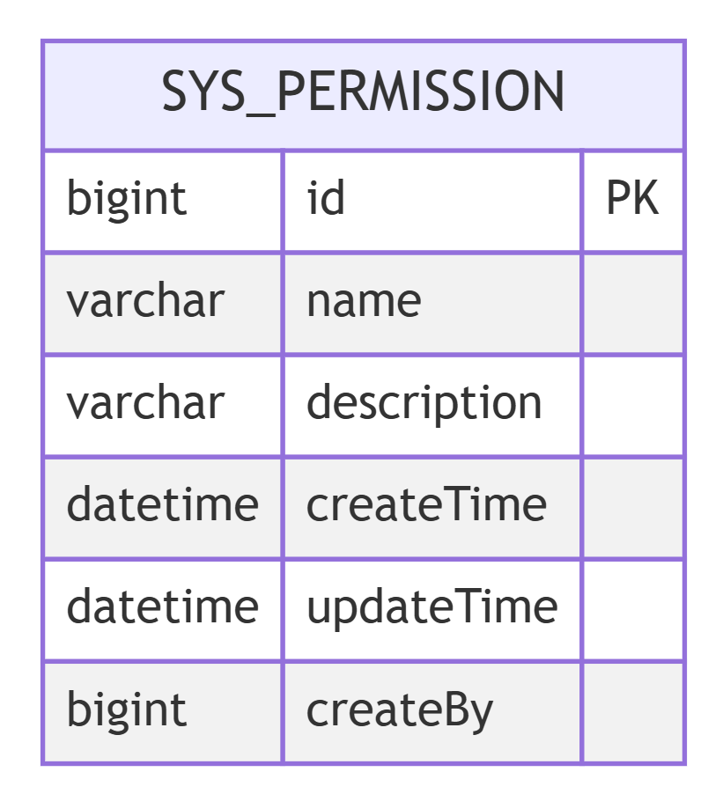图 4.6 权限实体属性图
（4）页面实体
页面实体用于描述前端菜单/路由信息，包含页面ID、父页面ID、名称、路由路径、组件、图标、排序、可见性与扩展信息等属性，其中页面ID为主键。
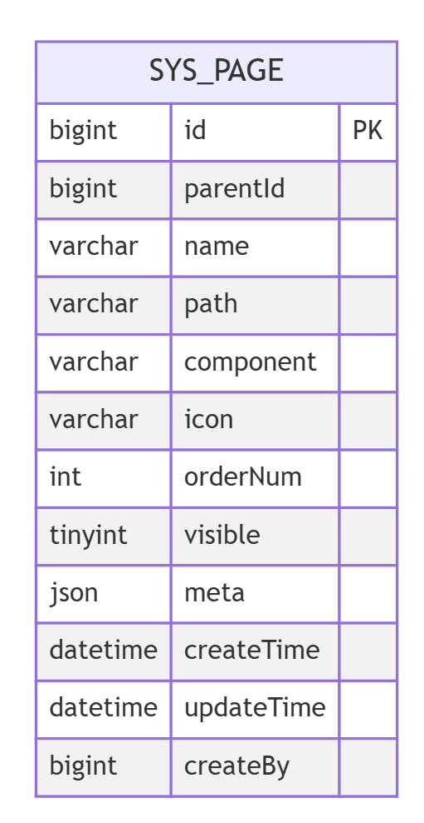图 4.7 页面实体属性图
（5）商品实体
商品实体用于描述门店经营商品信息，包含商品ID、名称、描述、图片、供应商账号ID、售价、状态、创建时间与更新时间等属性，其中商品ID为主键。
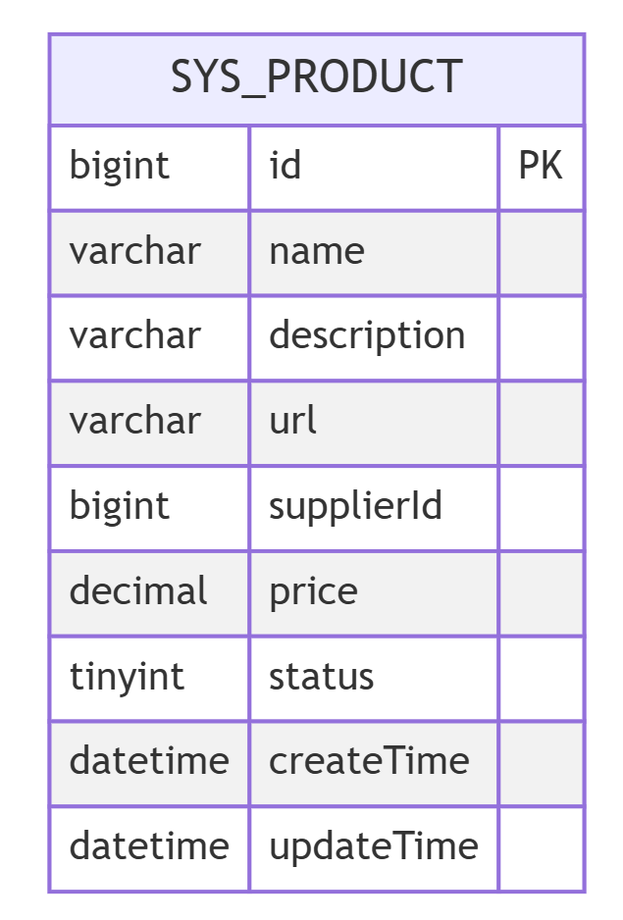
图 4.8 商品实体属性图
（6）仓库实体
仓库实体用于描述门店仓储地点，包含仓库ID、名称、地址、描述、创建人、创建时间与更新时间等属性，其中仓库ID为主键。
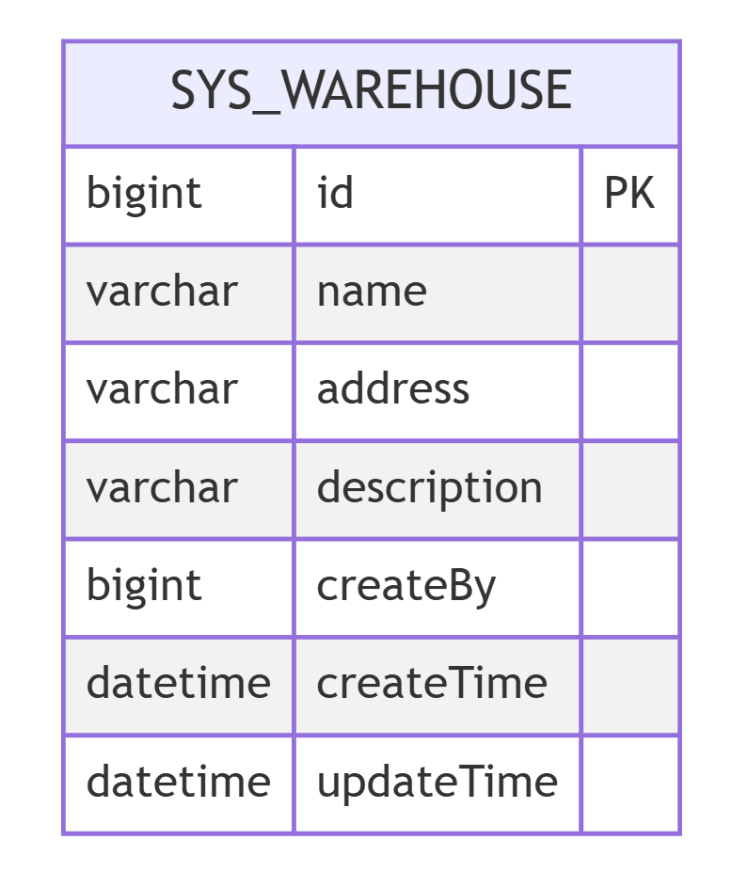图 4.9 仓库实体属性图
（7）门店实体
门店实体用于描述系统门店信息（系统采用单门店初始化策略），包含门店ID、门店名称、店长ID、联系人信息、地址、经纬度与时间字段等属性，其中门店ID为主键。
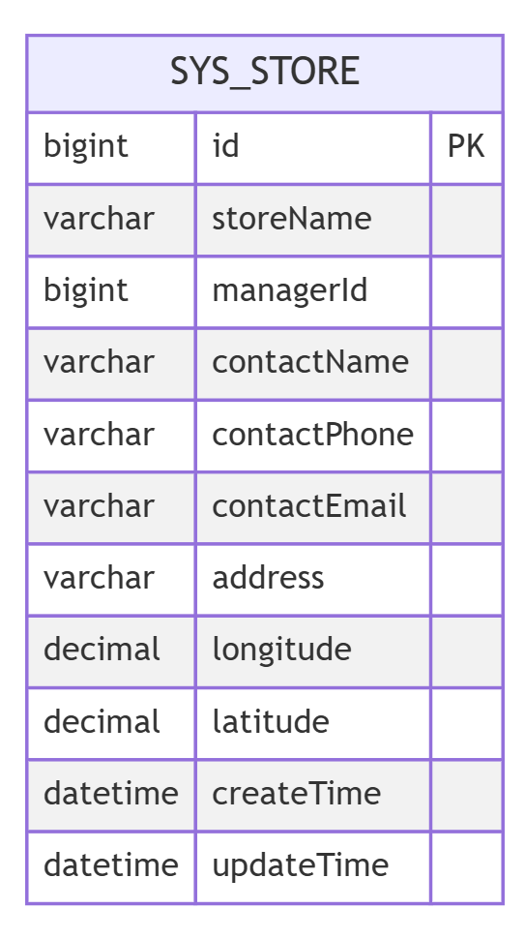
图 4.10 门店实体属性图
（8）库存实体
库存实体用于描述“商品-仓库”维度的库存主数据与预警阈值，包含库存ID、商品ID、商品名称、门店ID、仓库ID、预警阈值、创建时间与更新时间等属性，其中库存ID为主键。
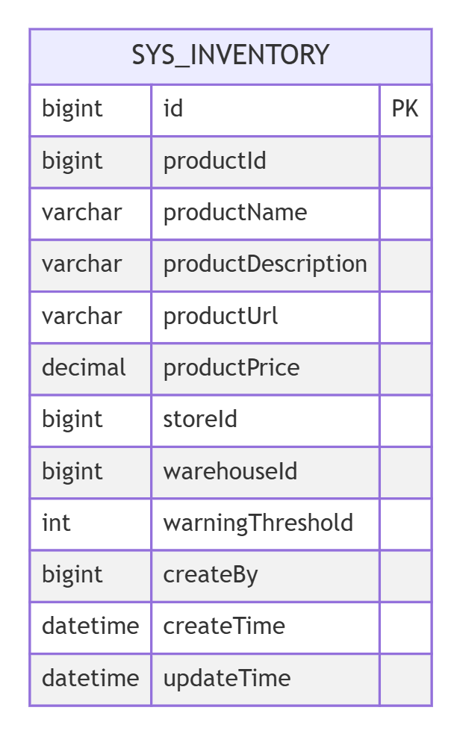
图 4.11 库存实体属性图
（9）采购订单实体
采购订单实体用于描述门店向供应商采购的业务单据，包含采购订单ID、门店ID、供应商ID、商品信息、采购单价、采购数量、总金额、状态、类型、创建人、创建时间与更新时间等属性，其中采购订单ID为主键。
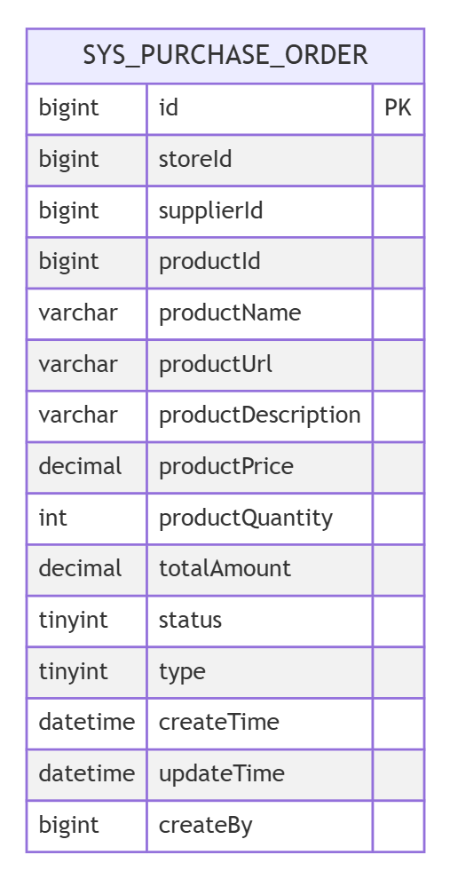
图 4.12 采购订单实体属性图
（10）采购退货实体
采购退货实体用于描述门店采购售后退货，包含退货单ID、门店ID、供应商ID、商品信息、退货数量、总金额、状态、创建人、创建时间与更新时间等属性，其中退货单ID为主键。
（11）销售订单实体
销售订单实体用于描述客户下单购买的业务单据，包含销售订单ID、门店ID、用户ID、商品信息、销售单价、数量、总金额、发货仓库ID、状态、创建人、创建时间与更新时间等属性，其中销售订单ID为主键。
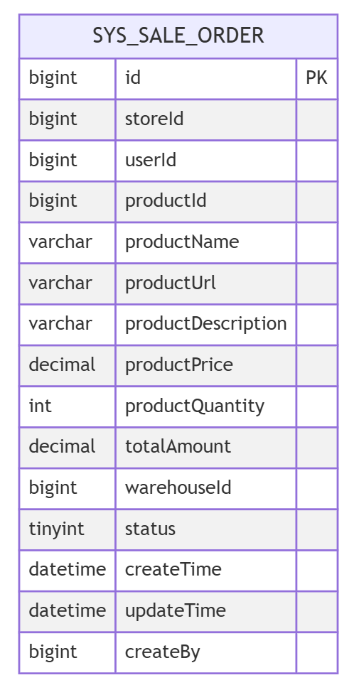
图 4.13 销售订单实体属性图
（12）销售退货实体
销售退货实体用于描述客户售后退货，包含销退单ID、关联销售订单ID、门店ID、用户ID、商品信息、退货数量、总金额、状态、入库仓库ID、原因、创建人、创建时间与更新时间等属性，其中销退单ID为主键。
（13）库存明细实体
库存明细实体用于记录每一次库存增减来源与数量，包含商品ID、订单ID、出入库类型、订单类型、仓库ID、数量、创建人、创建时间与更新时间等属性。
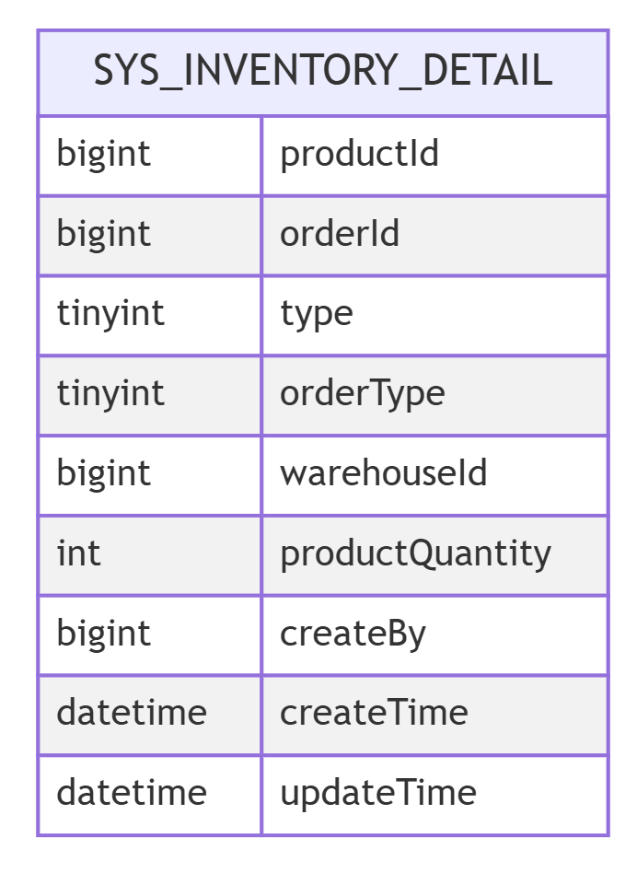
图 4.14 库存明细实体属性图
（14）金额订单实体
金额订单实体用于统一记录采购、采退、销售、销退等业务订单的支付/退款状态，包含金额订单ID、关联订单ID、订单类型、付款方、收款方、门店ID、金额、支付方式、支付状态、流水号、创建人、创建时间与更新时间等属性，其中金额订单ID为主键。
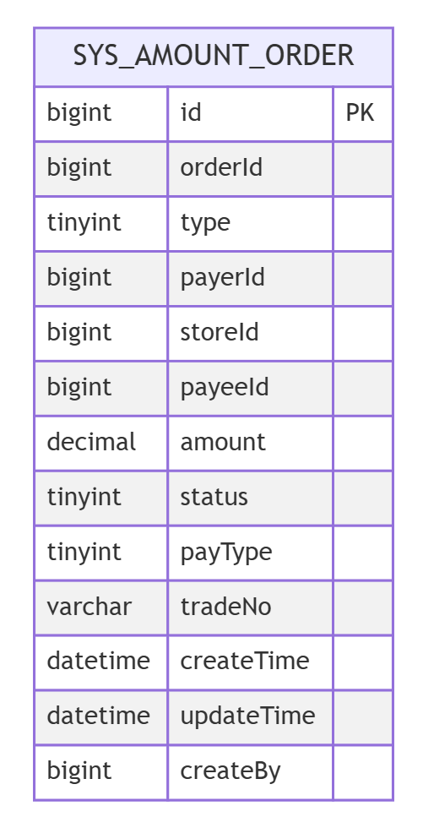
图 4.15 金额订单实体属性图
（15）调拨日志实体
调拨日志实体用于记录跨仓库调拨行为，包含日志ID、调拨订单ID、源仓库ID、目标仓库ID、商品ID、数量、备注、创建时间与更新时间等属性，其中日志ID为主键。
（16）操作日志实体
操作日志实体用于记录关键接口的审计信息，包含日志ID、操作时间、操作人ID、IP、设备信息、所属模块、内容、结果与错误信息等属性，其中日志ID为主键。
2. 全局 E-R 图设计
系统主要实体间联系及联系类型如下：
- 用户与角色：多对多，通过用户角色关联表实现。
- 角色与权限：多对多，通过角色权限关联表实现。
- 角色与页面：多对多，通过角色页面关联表实现。
- 页面与权限：多对多（面向按钮/动作），通过页面权限表实现。
- 商品与库存：一对多（同一商品可在多个仓库有库存记录）。
- 仓库与库存：一对多（同一仓库包含多种商品库存记录）。
- 采购订单/采购退货/销售订单/销售退货与商品：多对一。
- 库存明细与商品、仓库：多对一；库存明细与订单（采购/销售/退货/调拨）为多对一，通过订单类型区分。
- 金额订单与业务订单：多对一（金额订单以订单ID+类型关联不同业务单据）。
本系统全局 E-R 图如图 4.16 所示。
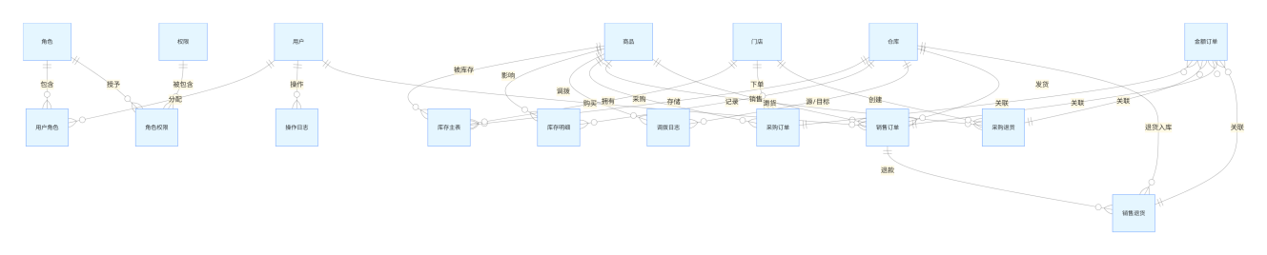图 4.16 全局 E-R 图

4.3.2 数据库表结构设计
下列表结构依据系统实体与实现代码整理，共覆盖 20 张表，且与上文关系模式数量一致。
表 4.1 用户表（sys_user）
序号 | 字段名称 | 数据类型 | 长度 | 约束条件 | 字段说明
1 | id | bigint | 默认 | 主键 | 用户ID
2 | userAccount | varchar | 50 | 非空/唯一 | 登录账号
3 | userPassword | varchar | 100 | 非空 | 登录密码
4 | userName | varchar | 50 | 非空 | 真实姓名
5 | phone | varchar | 20 | 可空 | 手机号
6 | email | varchar | 100 | 非空 | 用户邮箱
7 | status | tinyint | 默认 | 非空 | 状态（0-禁用，1-正常）
8 | createTime | datetime | 默认 | 非空 | 创建时间
9 | updateTime | datetime | 默认 | 非空 | 更新时间
表 4.2 角色表（sys_role）
序号 | 字段名称 | 数据类型 | 长度 | 约束条件 | 字段说明
1 | id | bigint | 默认 | 主键 | 角色ID
2 | roleName | varchar | 50 | 非空/唯一 | 角色名称
3 | description | varchar | 200 | 可空 | 角色描述
4 | createTime | datetime | 默认 | 非空 | 创建时间
5 | updateTime | datetime | 默认 | 非空 | 更新时间
6 | createBy | bigint | 默认 | 可空 | 创建人ID
表 4.3 权限表（sys_permission）
序号 | 字段名称 | 数据类型 | 长度 | 约束条件 | 字段说明
1 | id | bigint | 默认 | 主键 | 权限ID
2 | name | varchar | 100 | 非空/唯一 | 权限名称（接口/动作标识）
3 | description | varchar | 200 | 可空 | 权限描述
4 | createTime | datetime | 默认 | 非空 | 创建时间
5 | updateTime | datetime | 默认 | 非空 | 更新时间
6 | createBy | bigint | 默认 | 可空 | 创建人ID
表 4.4 用户角色关联表（sys_user_role）
序号 | 字段名称 | 数据类型 | 长度 | 约束条件 | 字段说明
1 | userId | bigint | 默认 | 联合唯一 | 用户ID
2 | roleId | bigint | 默认 | 联合唯一 | 角色ID
3 | createTime | datetime | 默认 | 非空 | 创建时间
4 | updateTime | datetime | 默认 | 非空 | 更新时间
5 | createBy | bigint | 默认 | 可空 | 创建人ID
表 4.5 角色权限关联表（sys_role_permission）
序号 | 字段名称 | 数据类型 | 长度 | 约束条件 | 字段说明
1 | roleId | bigint | 默认 | 联合唯一 | 角色ID
2 | permissionId | bigint | 默认 | 联合唯一 | 权限ID
3 | createTime | datetime | 默认 | 非空 | 创建时间
4 | updateTime | datetime | 默认 | 非空 | 更新时间
5 | createBy | bigint | 默认 | 可空 | 创建人ID
表 4.6 页面表（sys_page）
序号 | 字段名称 | 数据类型 | 长度 | 约束条件 | 字段说明
1 | id | bigint | 默认 | 主键 | 页面ID
2 | parentId | bigint | 默认 | 可空 | 父页面ID
3 | name | varchar | 100 | 非空 | 页面/菜单名称
4 | path | varchar | 200 | 可空 | 前端路由路径
5 | component | varchar | 255 | 可空 | 前端组件路径/名称
6 | icon | varchar | 100 | 可空 | 图标
7 | orderNum | int | 默认 | 非空 | 排序值
8 | visible | tinyint | 默认 | 非空 | 是否可见（1-显示，0-隐藏）
9 | meta | json | 默认 | 可空 | 扩展字段
10 | createTime | datetime | 默认 | 非空 | 创建时间
11 | updateTime | datetime | 默认 | 非空 | 更新时间
12 | createBy | bigint | 默认 | 可空 | 创建人ID
表 4.7 角色页面关联表（sys_role_page）
序号 | 字段名称 | 数据类型 | 长度 | 约束条件 | 字段说明
1 | roleId | bigint | 默认 | 联合唯一 | 角色ID
2 | pageId | bigint | 默认 | 联合唯一 | 页面ID
3 | createTime | datetime | 默认 | 非空 | 创建时间
4 | updateTime | datetime | 默认 | 非空 | 更新时间
5 | createBy | bigint | 默认 | 可空 | 创建人ID
表 4.8 页面权限表（sys_page_permission）
序号 | 字段名称 | 数据类型 | 长度 | 约束条件 | 字段说明
1 | id | bigint | 默认 | 主键 | 记录ID
2 | pageId | bigint | 默认 | 非空 | 页面ID
3 | permissionId | bigint | 默认 | 非空 | 权限ID
4 | action | varchar | 100 | 可空 | 动作标识（create/update/delete等）
5 | description | varchar | 200 | 可空 | 描述
6 | createTime | datetime | 默认 | 非空 | 创建时间
7 | updateTime | datetime | 默认 | 非空 | 更新时间
8 | createBy | bigint | 默认 | 可空 | 创建人ID
表 4.9 商品表（sys_product）
序号 | 字段名称 | 数据类型 | 长度 | 约束条件 | 字段说明
1 | id | bigint | 默认 | 主键 | 商品ID
2 | name | varchar | 128 | 非空 | 商品名称
3 | description | varchar | 200 | 可空 | 商品描述
4 | url | varchar | 512 | 可空 | 商品图片
5 | supplierId | bigint | 默认 | 非空 | 供应商账号ID
6 | price | decimal | 10,2 | 非空 | 售价
7 | status | tinyint | 默认 | 非空 | 状态（0-下架，1-上架）
8 | createTime | datetime | 默认 | 非空 | 创建时间
9 | updateTime | datetime | 默认 | 非空 | 更新时间
表 4.10 仓库表（sys_warehouse）
序号 | 字段名称 | 数据类型 | 长度 | 约束条件 | 字段说明
1 | id | bigint | 默认 | 主键 | 仓库ID
2 | name | varchar | 64 | 非空 | 仓库名称
3 | address | varchar | 255 | 可空 | 仓库地址
4 | description | varchar | 200 | 可空 | 仓库描述
5 | createBy | bigint | 默认 | 可空 | 创建人ID
6 | createTime | datetime | 默认 | 非空 | 创建时间
7 | updateTime | datetime | 默认 | 非空 | 更新时间
表 4.11 门店表（sys_store）
序号 | 字段名称 | 数据类型 | 长度 | 约束条件 | 字段说明
1 | id | bigint | 默认 | 主键 | 门店ID
2 | storeName | varchar | 64 | 非空 | 门店名称
3 | managerId | bigint | 默认 | 非空 | 店长ID
4 | contactName | varchar | 32 | 非空 | 联系人
5 | contactPhone | varchar | 20 | 非空 | 联系电话
6 | contactEmail | varchar | 64 | 可空 | 联系邮箱
7 | address | varchar | 255 | 非空 | 详细地址
8 | longitude | decimal | 10,6 | 可空 | 经度
9 | latitude | decimal | 10,6 | 可空 | 纬度
10 | createTime | datetime | 默认 | 非空 | 创建时间
11 | updateTime | datetime | 默认 | 非空 | 更新时间
表 4.12 库存表（sys_inventory）
序号 | 字段名称 | 数据类型 | 长度 | 约束条件 | 字段说明
1 | id | bigint | 默认 | 主键 | 库存ID
2 | productId | bigint | 默认 | 非空 | 商品ID
3 | productName | varchar | 128 | 非空 | 商品名称
4 | productDescription | varchar | 200 | 可空 | 商品描述
5 | productUrl | varchar | 512 | 可空 | 商品图片
6 | productPrice | decimal | 10,2 | 非空 | 出售单价
7 | storeId | bigint | 默认 | 非空 | 门店ID
8 | warehouseId | bigint | 默认 | 非空 | 仓库ID
9 | warningThreshold | int | 默认 | 非空 | 预警阈值
10 | createBy | bigint | 默认 | 可空 | 创建人ID
11 | createTime | datetime | 默认 | 非空 | 创建时间
12 | updateTime | datetime | 默认 | 非空 | 更新时间
表 4.13 库存明细表（sys_inventory_detail）
序号 | 字段名称 | 数据类型 | 长度 | 约束条件 | 字段说明
1 | productId | bigint | 默认 | 非空 | 商品ID
2 | orderId | bigint | 默认 | 非空 | 订单ID
3 | type | tinyint | 默认 | 非空 | 出入库类型（0-出库，1-入库）
4 | orderType | tinyint | 默认 | 非空 | 订单类型（采购/采退/销售/销退/调拨）
5 | warehouseId | bigint | 默认 | 非空 | 仓库ID
6 | productQuantity | int | 默认 | 非空 | 数量
7 | createBy | bigint | 默认 | 可空 | 创建人ID
8 | createTime | datetime | 默认 | 非空 | 创建时间
9 | updateTime | datetime | 默认 | 非空 | 更新时间
表 4.14 采购订单表（sys_purchase_order）
序号 | 字段名称 | 数据类型 | 长度 | 约束条件 | 字段说明
1 | id | bigint | 默认 | 主键 | 采购订单ID
2 | storeId | bigint | 默认 | 非空 | 门店ID
3 | supplierId | bigint | 默认 | 非空 | 供应商ID
4 | productId | bigint | 默认 | 非空 | 商品ID
5 | productName | varchar | 128 | 非空 | 商品名称
6 | productUrl | varchar | 512 | 可空 | 商品图片
7 | productDescription | varchar | 200 | 可空 | 商品描述
8 | productPrice | decimal | 10,2 | 非空 | 采购单价
9 | productQuantity | int | 默认 | 非空 | 采购数量
10 | totalAmount | decimal | 12,2 | 非空 | 总金额
11 | status | tinyint | 默认 | 非空 | 状态（0-待发货，1-已发货，2-已入库）
12 | type | tinyint | 默认 | 非空 | 类型（0-手动，1-阈值触发）
13 | createBy | bigint | 默认 | 可空 | 创建人ID
14 | createTime | datetime | 默认 | 非空 | 创建时间
15 | updateTime | datetime | 默认 | 非空 | 更新时间
表 4.15 采购退货表（sys_purchase_return）
序号 | 字段名称 | 数据类型 | 长度 | 约束条件 | 字段说明
1 | id | bigint | 默认 | 主键 | 退货单ID
2 | productId | bigint | 默认 | 非空 | 商品ID
3 | productName | varchar | 128 | 非空 | 商品名称
4 | productUrl | varchar | 512 | 可空 | 商品图片
5 | warehouseId | bigint | 默认 | 非空 | 仓库ID
6 | productDescription | varchar | 200 | 可空 | 商品描述
7 | productPrice | decimal | 10,2 | 非空 | 退货单价
8 | productQuantity | int | 默认 | 非空 | 退货数量
9 | storeId | bigint | 默认 | 非空 | 门店ID
10 | supplierId | bigint | 默认 | 非空 | 供应商ID
11 | totalAmount | decimal | 12,2 | 非空 | 退货总金额
12 | status | tinyint | 默认 | 非空 | 状态（0-未完成，1-已完成）
13 | createBy | bigint | 默认 | 可空 | 创建人ID
14 | createTime | datetime | 默认 | 非空 | 创建时间
15 | updateTime | datetime | 默认 | 非空 | 更新时间
表 4.16 销售订单表（sys_sale_order）
序号 | 字段名称 | 数据类型 | 长度 | 约束条件 | 字段说明
1 | id | bigint | 默认 | 主键 | 销售订单ID
2 | storeId | bigint | 默认 | 非空 | 门店ID
3 | userId | bigint | 默认 | 非空 | 用户ID
4 | productId | bigint | 默认 | 非空 | 商品ID
5 | productName | varchar | 128 | 非空 | 商品名称
6 | productUrl | varchar | 512 | 可空 | 商品图片
7 | productDescription | varchar | 200 | 可空 | 商品描述
8 | productPrice | decimal | 10,2 | 非空 | 销售单价
9 | productQuantity | int | 默认 | 非空 | 数量
10 | totalAmount | decimal | 12,2 | 非空 | 总金额
11 | warehouseId | bigint | 默认 | 非空 | 发货仓库ID
12 | status | tinyint | 默认 | 非空 | 状态（待发货/已发货/已完成）
13 | createBy | bigint | 默认 | 可空 | 创建人ID
14 | createTime | datetime | 默认 | 非空 | 创建时间
15 | updateTime | datetime | 默认 | 非空 | 更新时间
表 4.17 销售退货表（sys_sale_return）
序号 | 字段名称 | 数据类型 | 长度 | 约束条件 | 字段说明
1 | id | bigint | 默认 | 主键 | 销退单ID
2 | saleOrderId | bigint | 默认 | 非空 | 销售订单ID
3 | storeId | bigint | 默认 | 非空 | 门店ID
4 | userId | bigint | 默认 | 非空 | 用户ID
5 | productId | bigint | 默认 | 非空 | 商品ID
6 | productName | varchar | 128 | 非空 | 商品名称
7 | productUrl | varchar | 512 | 可空 | 商品图片
8 | productDescription | varchar | 200 | 可空 | 商品描述
9 | productPrice | decimal | 10,2 | 非空 | 单价
10 | productQuantity | int | 默认 | 非空 | 数量
11 | totalAmount | decimal | 12,2 | 非空 | 总金额
12 | status | tinyint | 默认 | 非空 | 状态（0-未完成，1-已完成）
13 | warehouseId | bigint | 默认 | 非空 | 入库仓库ID
14 | reason | varchar | 255 | 可空 | 退货原因
15 | createBy | bigint | 默认 | 可空 | 创建人ID
16 | createTime | datetime | 默认 | 非空 | 创建时间
17 | updateTime | datetime | 默认 | 非空 | 更新时间
表 4.18 金额订单表（sys_amount_order）
序号 | 字段名称 | 数据类型 | 长度 | 约束条件 | 字段说明
1 | id | bigint | 默认 | 主键 | 金额订单ID
2 | orderId | bigint | 默认 | 非空 | 关联业务订单ID
3 | type | tinyint | 默认 | 非空 | 类型（采购/采退/销售/销退）
4 | payerId | bigint | 默认 | 非空 | 付款方ID
5 | storeId | bigint | 默认 | 非空 | 门店ID
6 | payeeId | bigint | 默认 | 非空 | 收款方ID
7 | amount | decimal | 12,2 | 非空 | 金额
8 | status | tinyint | 默认 | 非空 | 状态（待支付/已支付/已取消）
9 | payType | tinyint | 默认 | 可空 | 支付方式
10 | tradeNo | varchar | 64 | 可空 | 第三方流水号
11 | createBy | bigint | 默认 | 可空 | 创建人ID
12 | createTime | datetime | 默认 | 非空 | 创建时间
13 | updateTime | datetime | 默认 | 非空 | 更新时间
表 4.19 调拨日志表（sys_transfer_log）
序号 | 字段名称 | 数据类型 | 长度 | 约束条件 | 字段说明
1 | id | bigint | 默认 | 主键 | 日志ID
2 | transferOrderId | bigint | 默认 | 非空 | 调拨订单ID
3 | sourceWarehouseId | bigint | 默认 | 非空 | 源仓库ID
4 | targetWarehouseId | bigint | 默认 | 非空 | 目标仓库ID
5 | productId | bigint | 默认 | 非空 | 商品ID
6 | transferQuantity | int | 默认 | 非空 | 调拨数量
7 | remark | varchar | 255 | 可空 | 备注
8 | createTime | datetime | 默认 | 非空 | 创建时间
9 | updateTime | datetime | 默认 | 非空 | 更新时间
表 4.20 操作日志表（sys_operation_log）
序号 | 字段名称 | 数据类型 | 长度 | 约束条件 | 字段说明
1 | id | bigint | 默认 | 主键 | 日志ID
2 | operationTime | datetime | 默认 | 非空 | 操作时间
3 | operatorId | bigint | 默认 | 非空 | 操作人ID
4 | operatorIp | varchar | 64 | 非空 | IP 地址
5 | operatorDevice | varchar | 255 | 可空 | 设备/浏览器
6 | systemModule | varchar | 64 | 非空 | 系统模块
7 | operationContent | text | 默认 | 可空 | 入参/变更内容
8 | operationResult | varchar | 16 | 非空 | 操作结果
9 | errorMsg | text | 默认 | 可空 | 错误信息

4.4 系统功能模块详细设计
本节选取系统核心业务进行详细设计，采用活动图描述业务流程，采用时序图描述对象之间交互顺序。核心业务与第 4.1 模块划分保持一致，覆盖采购入库、销售出库、采退确认、销退确认、库存预警自动补货（含跨仓库调拨），并补充权限审计与统计分析设计。

4.4.1 采购下单与入库功能详细设计
采购业务从门店发起采购订单开始：管理员选择商品并填写采购数量，系统生成采购订单与对应金额订单；门店支付完成后，供应商对订单进行发货；门店收货后执行入库操作，系统校验订单状态与数量一致性，按多仓库拆分生成库存明细并更新库存主表，最后更新采购订单状态为已入库。
采购入库业务活动图如图 4.17 所示。
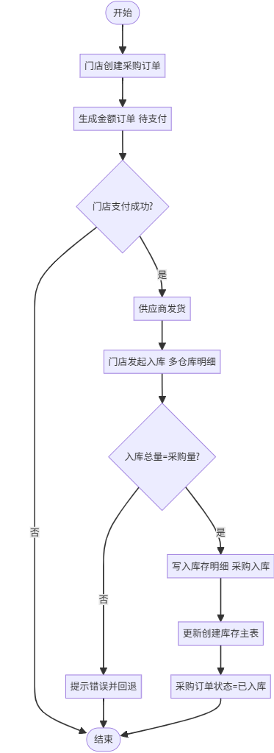
图 4.17 采购入库业务活动图
采购入库业务时序图如图 4.18 所示。
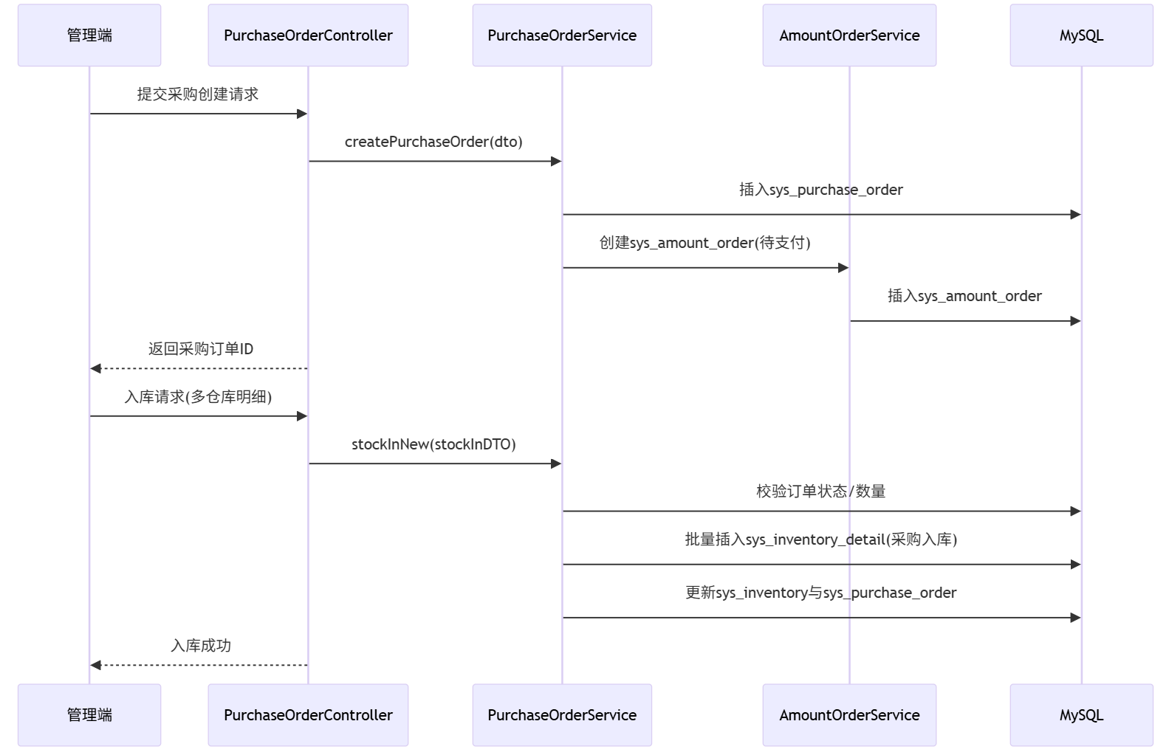
图 4.18 采购入库业务时序图

4.4.2 销售下单与出库功能详细设计
销售业务由客户发起：客户选择库存商品并填写购买数量，系统校验库存充足后生成销售订单与金额订单；门店对订单进行发货/出库处理，库存模块生成出库明细并扣减实时库存；客户确认收货后订单进入完成状态，形成销售闭环。
销售出库业务活动图如图 4.19 所示。
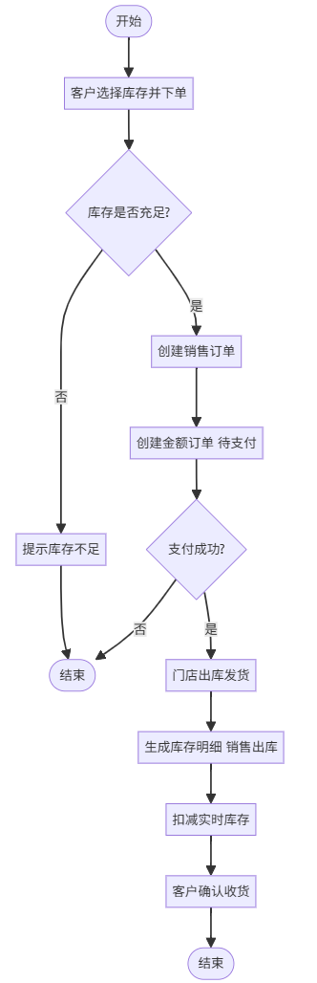
图 4.19 销售出库业务活动图
销售出库业务时序图如图 4.20 所示。
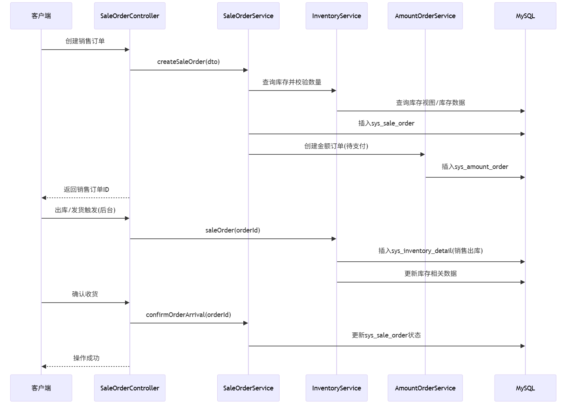图 4.20 销售出库业务时序图

4.4.3 采购退货（采退）功能详细设计
采退业务用于处理门店采购售后：管理员创建采退订单后，系统生成对应金额订单用于退款状态记录；在确认采退时，系统校验采退订单状态与金额订单支付状态，校验通过后生成采退出库库存明细并更新采退状态为已完成，保证库存与账务一致。
采退业务活动图如图 4.21 所示。
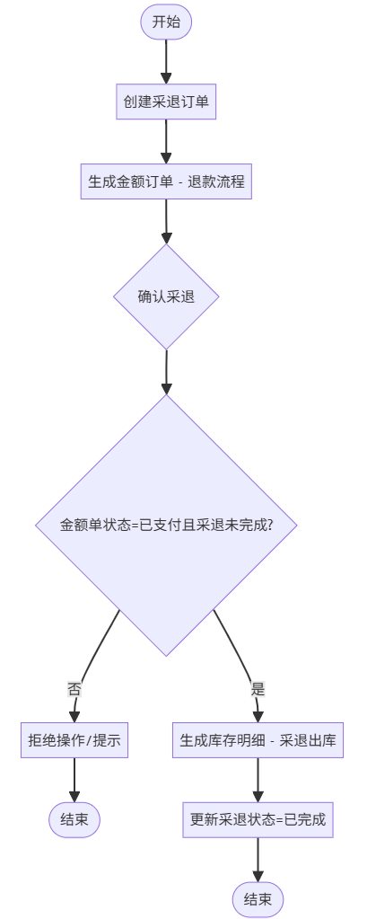
图 4.21 采退业务活动图
采退业务时序图如图 4.22 所示。
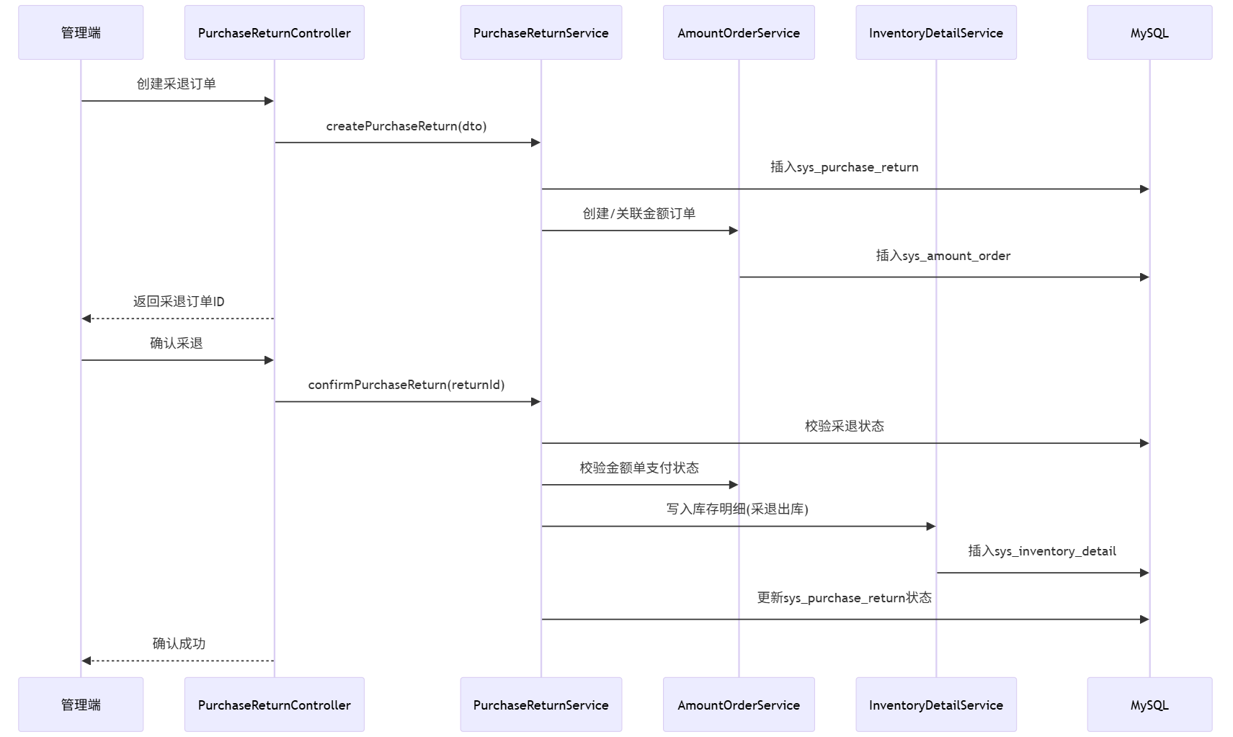图 4.22 采退业务时序图

4.4.4 销售退货（销退）功能详细设计
销退业务用于处理客户售后：客户发起销退订单并填写原因；门店确认销退时，系统校验销退状态避免重复确认，确认通过后生成销退入库库存明细并更新状态为完成，实现库存回补与售后闭环。
销退业务活动图如图 4.23 所示。
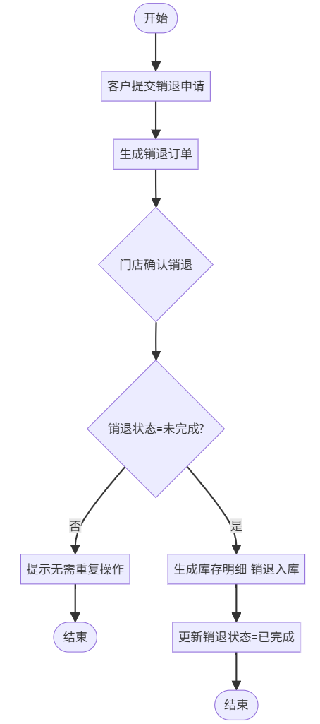
图 4.23 销退业务活动图
销退业务时序图如图 4.24 所示。
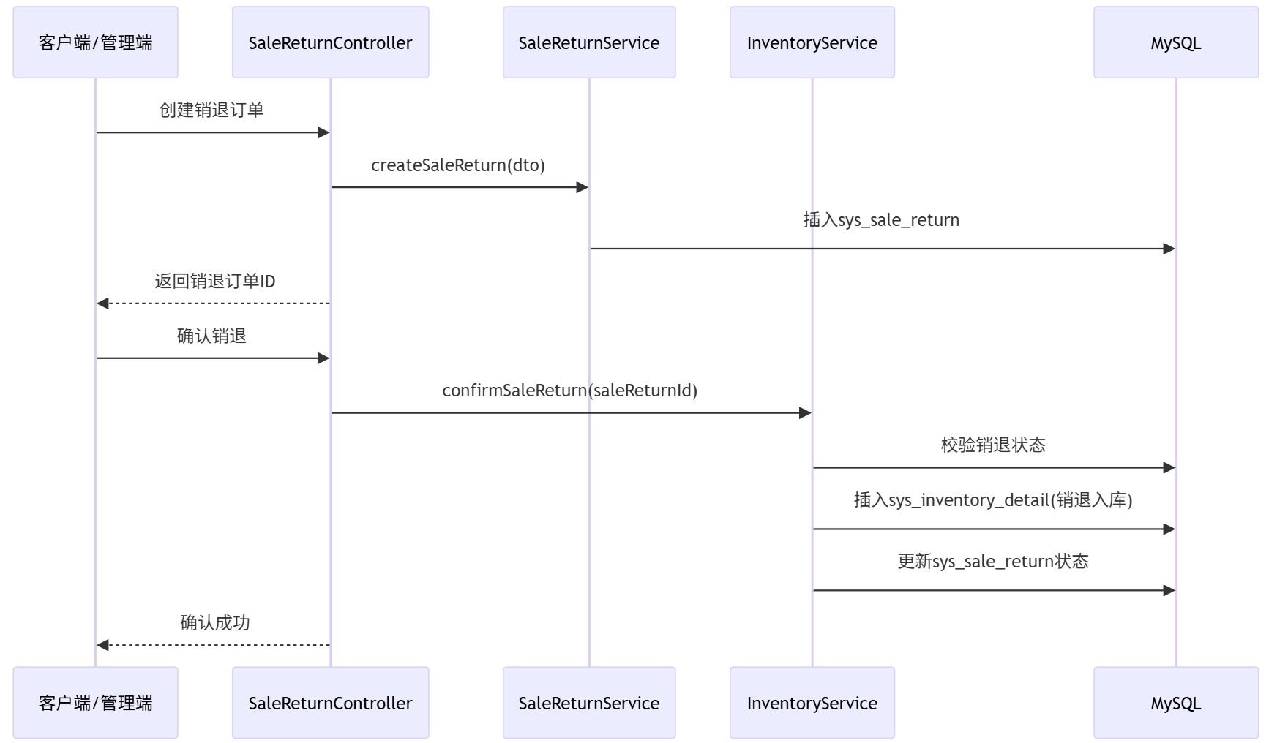图 4.24 销退业务时序图

4.4.5 库存预警与自动补货（含跨仓库调拨）功能详细设计
库存预警自动补货以库存主表中的预警阈值为依据。系统定时扫描库存主表，并结合库存明细计算实时库存；当某仓库某商品实时库存低于阈值时，系统优先从其他仓库筛选可调拨来源（来源仓库实时库存高于其自身阈值），按可调拨量从大到小进行调拨；若调拨后仍存在缺口，则创建采购订单补足剩余数量，从而实现“优先调拨、不足采购”的补货策略。
自动补货业务活动图如图 4.25 所示。
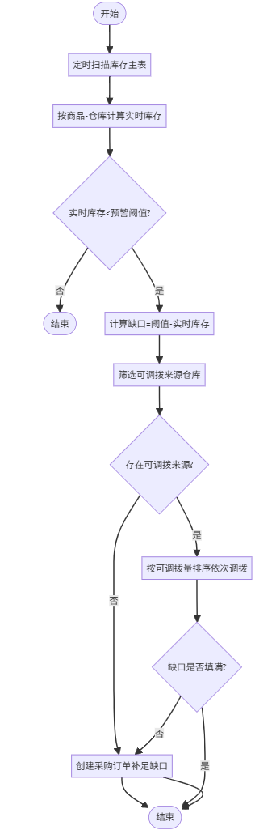
图 4.25 自动补货业务活动图
自动补货时序图如图 4.26 所示。
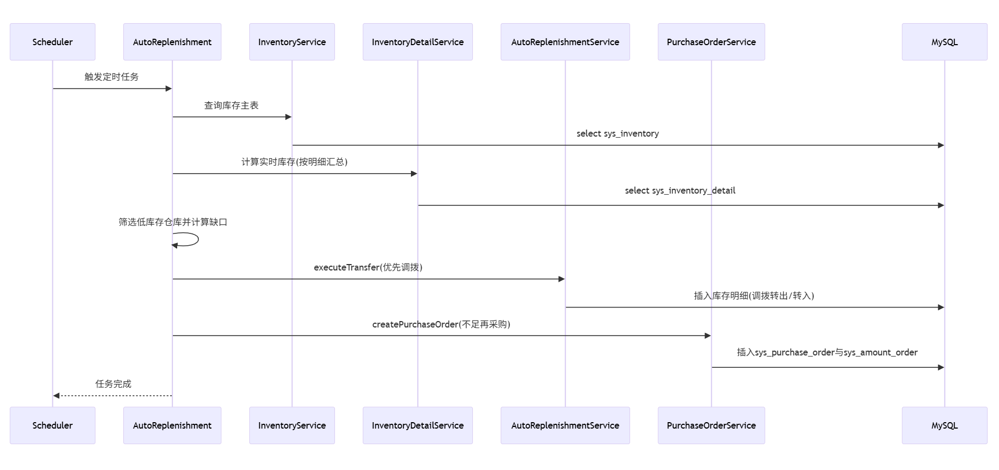图 4.26 自动补货业务时序图

4.4.6 权限校验与操作日志功能详细设计
系统采用 RBAC 权限模型实现接口级鉴权。业务接口通过权限注解声明所需接口权限名称，权限切面在运行时从 Session 获取当前登录用户，按“用户—角色—权限”链路查询权限集合，若缺少权限则拒绝访问并返回统一错误码。
同时，系统对关键接口使用日志注解进行审计记录：当方法执行成功时记录操作结果为成功；当方法抛出异常时记录操作结果为失败并保存错误信息。该机制实现了对用户关键行为的可追溯与可审计。
权限与日志审计交互顺序如图 4.27 所示。
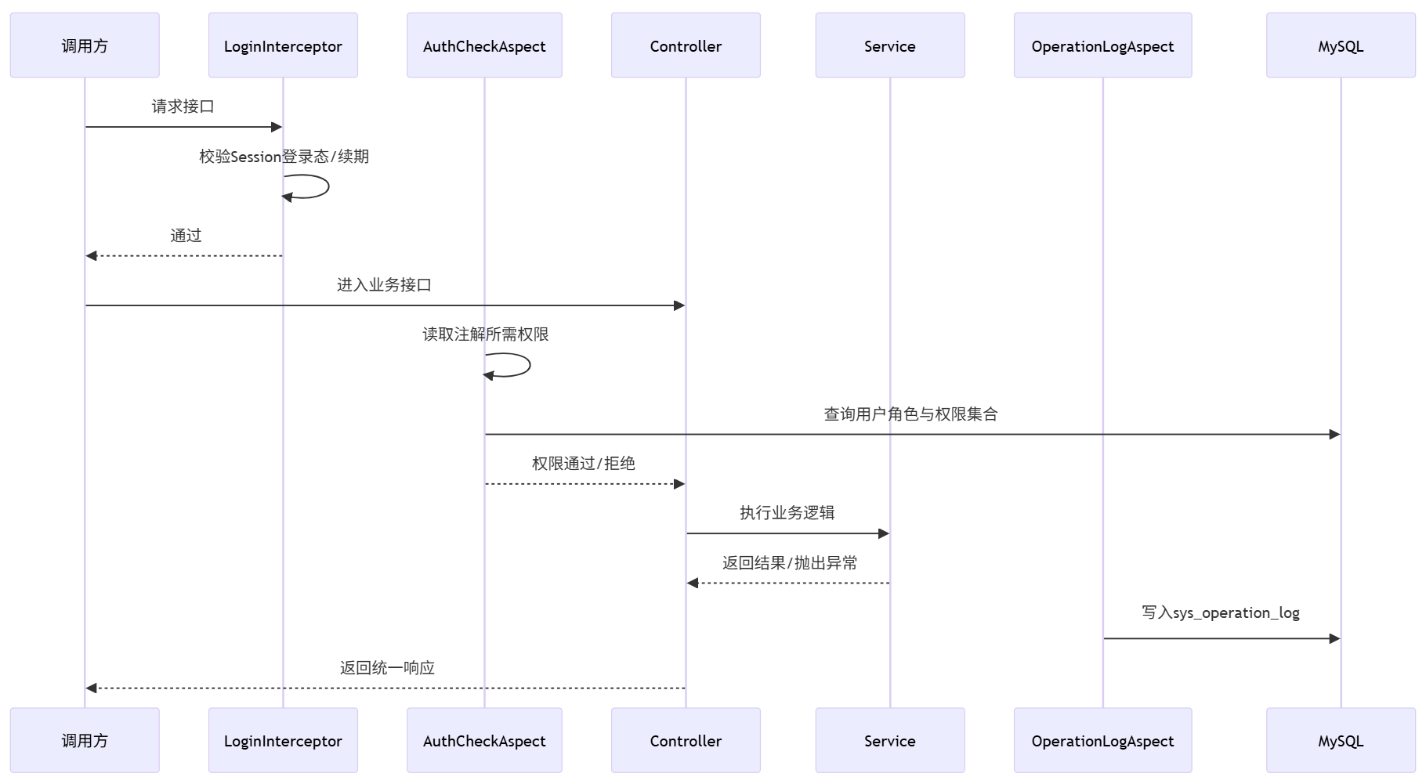
图 4.27 权限与日志审计交互时序图

4.4.7 统计分析功能详细设计
统计分析模块面向管理者提供经营与库存维度的数据汇总能力。系统基于采购订单、销售订单、金额订单与库存数据可实现如下统计：采购金额与数量统计、销售金额与数量统计、库存预警统计、仓库维度库存分布统计等，并可按日/周/月形成趋势分析结果，为补货决策与经营分析提供数据支撑。统计分析流程如图 4.28 所示。
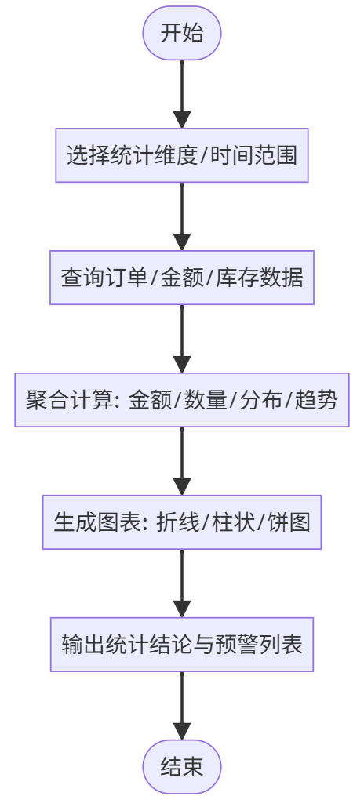
图 4.28 统计分析流程图

4.5 本章小结
本章对门店库存管理系统进行了总体设计：完成了功能模块划分与系统技术架构设计，依据核心业务抽取实体与联系，形成数据库概念结构与全局 E-R 关系，并给出了不少于 12 张核心业务表的表结构设计。同时，对采购入库、销售出库、退换货、库存预警自动补货（含跨仓库调拨）、权限审计与统计分析等关键功能进行了详细设计，为后续系统实现与测试提供了可落地的设计依据。

5 系统实现

6 系统测试

6.1项目部署
后端运行环境：JDK 17；构建工具：Maven；框架：Spring Boot 3.5.5；数据库：MySQL；缓存：Redis。
部署方式可采用 jar 包方式运行，配合 Nginx/反向代理与独立部署的 MySQL、Redis 服务，满足多门店与多角色并发访问的需求。
表6.1 部署测试环境表
名称 | 参数
操作系统 | Windows 11 / Linux（示例）
CPU | 请填写具体型号
内存 | 请填写具体容量
JDK | 17
MySql | 8.x（示例）
Redis | 6.x（示例）
浏览器 | Chrome（示例）

6.2 测试方案
（1）测试计划
1）环境与数据准备：完成后端服务启动、数据库与 Redis 连通性检查，初始化门店/仓库/商品等基础数据，配置至少2个角色（管理员、普通用户）及其权限。
2）功能/接口测试执行顺序：基础资料（商品/仓库/库存）→ 采购业务（采购单、发货/入库确认、采退）→ 销售业务（销售单、出库扣减、销退确认）→ 库存策略（阈值预警、自动补货、跨仓调拨优先）→ 系统管理（用户/角色/权限）→ 审计日志（操作日志记录与查询）。
3）覆盖要求：每个核心模块至少覆盖正常分支、异常输入分支、状态流转分支、权限分支与幂等性分支（重复提交/重复确认），必要时核对数据库记录（订单状态、库存主表、库存明细、金额订单、操作日志）确保数据一致。
4）缺陷处理：发现“不符合预期”的用例需记录复现步骤、接口入参、返回结果与日志信息，修复后执行回归测试，直至达到预期。

（2）测试目标
1）正确性：验证采购/销售/退货/入库出库等关键流程能够闭环执行，库存数量与库存明细变化一致，金额订单与业务订单状态联动正确。
2）健壮性：验证非法参数（空字段、越界值、重复数据、非法时间范围等）能被参数校验或业务校验拦截，并返回统一错误码与提示信息。
3）安全性：验证未登录访问受保护接口会被拦截；无权限访问管理接口会被 AOP 权限校验拦截，避免越权操作。
4）稳定性与性能：验证在一定并发条件下，高频接口（分页查询、订单创建/确认）响应稳定，成功率满足预期；在压测过程中 JVM 资源利用率无明显异常波动或泄漏迹象。

（3）测试方法
1）黑盒测试：从用户视角验证业务功能是否满足需求，重点覆盖“输入—处理—输出”与业务规则边界。
2）接口测试：通过 Knife4j/Swagger 或 Postman 调用 REST 接口，覆盖状态流转、异常输入、权限拦截与幂等性场景。
3）分支覆盖设计：针对同一接口设计多组用例触发不同分支（成功/失败、存在/不存在、权限允许/拒绝、状态合法/非法、库存充足/不足）。
4）数据核对：对关键用例（入库确认、出库扣减、退货确认、自动补货）在执行后查询库存主表、库存明细表与金额订单表，核对数量与状态是否一致。

（4）进入/退出准则
进入条件：服务正常启动；数据库与 Redis 可用；基础数据已初始化；测试账号与权限配置完成。
退出条件：核心业务模块用例全部执行完成且通过率达到预期；关键缺陷修复并回归通过；性能与资源监测无阻断性问题。

6.3 功能测试和接口测试
功能测试与接口测试围绕至少五个核心业务模块设计测试用例，确保覆盖关键分支与异常输入场景。用例设计遵循：正常流程（创建→状态变更→确认/完成）、异常流程（非法参数、资源不存在、状态越级、权限不足）、边界条件（库存不足、阈值临界、分页参数边界）与幂等性（重复提交/重复确认）。

6.3.1 采购管理模块测试
针对采购管理模块，重点测试了采购订单创建、订单状态流转（发货/入库确认）、入库后库存与库存明细联动、异常输入与重复确认等分支。详细测试用例如表6.2所示。
表6.2 采购管理模块测试
序号 | 测试场景 | 步骤 | 条件 | 预期结果 | 实际结果
1 | 创建采购订单 | 1.填写商品、数量、供应商/门店信息 2.提交采购订单 | 已登录且具备采购权限 | 创建成功，返回采购订单ID，订单状态为“待发货/待确认” | 正确无误
2 | 创建采购订单失败（数量为0） | 1.数量输入0 2.提交采购订单 | 已登录且具备采购权限 | 失败，参数校验不通过并返回统一错误码/提示“数量必须大于0” | 正确无误
3 | 查询采购订单列表（分页） | 1.设置筛选条件（时间/状态）2.发起分页查询 | 已登录 | 返回分页数据；筛选条件生效；字段完整 | 正确无误
4 | 采购订单发货/到货确认 | 1.选择订单 2.执行发货/到货确认接口 | 订单状态满足前置条件 | 成功，订单状态按规则流转；必要时生成/更新金额订单 | 正确无误
5 | 入库确认写入库存明细 | 1.执行入库确认 2.查询库存与库存明细 | 订单状态为可入库 | 库存数量增加；库存明细新增记录且来源类型为采购 | 正确无误
6 | 重复入库确认（幂等/状态校验） | 1.对同一订单重复执行入库确认 | 订单已入库完成 | 失败，提示“状态不允许/请勿重复确认”；库存与明细不重复写入 | 正确无误
测试结论：符合预期。

6.3.2 销售管理模块测试
针对销售管理模块，重点测试了销售订单创建、出库扣减库存、库存不足异常分支、销售退货及退货确认回补库存、非法订单ID处理等。详细测试用例如表6.3所示。
表6.3 销售管理模块测试
序号 | 测试场景 | 步骤 | 条件 | 预期结果 | 实际结果
1 | 创建销售订单 | 1.选择商品与数量 2.提交销售订单 | 已登录且具备销售权限 | 创建成功，返回销售订单ID，状态为“待出库/待确认” | 正确无误
2 | 出库确认扣减库存 | 1.执行出库确认接口 2.查询库存与库存明细 | 库存充足且订单状态可出库 | 库存数量减少；库存明细新增记录且来源类型为销售 | 正确无误
3 | 出库失败（库存不足） | 1.选择超出库存的数量 2.执行出库确认 | 库存不足 | 失败，提示“库存不足/无法出库”；库存与明细不发生变化 | 正确无误
4 | 创建销售退货单 | 1.选择销售订单 2.发起退货申请 | 已登录且订单存在 | 创建成功，退货单状态正确 | 正确无误
5 | 退货确认回补库存 | 1.执行退货确认接口 2.查询库存与库存明细 | 退货单状态可确认 | 库存数量回补；库存明细新增记录且来源类型为销退 | 正确无误
6 | 非法订单ID查询/确认 | 1.传入不存在的订单ID 2.调用详情/确认接口 | 订单不存在 | 失败，返回“资源不存在”类错误码与提示信息 | 正确无误
测试结论：符合预期。

6.3.3 库存管理与自动补货模块测试
针对库存管理模块，重点测试了库存台账分页查询、库存信息更新（阈值等）、入库接口参数校验、出库/退货与库存联动、阈值触发自动补货（跨仓调拨优先）等分支。详细测试用例如表6.4所示。
表6.4 库存管理模块测试
序号 | 测试场景 | 步骤 | 条件 | 预期结果 | 实际结果
1 | 库存台账分页查询 | 1.输入门店/仓库/商品条件 2.分页查询库存列表 | 已登录 | 返回库存分页数据；数量字段计算正确 | 正确无误
2 | 编辑库存阈值/属性 | 1.修改库存阈值或备注 2.提交更新 | 已登录且具备库存管理权限 | 更新成功；查询详情返回最新数据 | 正确无误
3 | 入库接口校验（缺少必填字段） | 1.缺少必填字段（如仓库ID）2.提交入库请求 | 参数不完整 | 失败，参数校验不通过并返回统一错误码 | 正确无误
4 | 销售出库联动库存明细 | 1.对销售订单执行出库 2.查询库存明细 | 订单存在且状态正确 | 库存明细按销售来源写入；库存数量同步变化 | 正确无误
5 | 销退确认联动库存明细 | 1.执行销退确认 2.查询库存明细 | 退货单存在且状态正确 | 库存明细按销退来源写入；库存数量回补 | 正确无误
6 | 自动补货触发（阈值场景） | 1.将库存降到阈值以下 2.等待定时任务/触发补货逻辑 | 定时任务启用且配置正确 | 优先跨仓调拨；无可调拨时自动创建采购订单并生成金额订单 | 正确无误
测试结论：符合预期。

6.3.4 权限与系统管理模块测试
针对权限与系统管理模块，重点测试了未登录拦截、无权限拦截、新增用户、重复用户异常分支、禁用用户后访问受限、角色权限配置生效等分支。详细测试用例如表6.5所示。
表6.5 权限与系统管理模块测试
序号 | 测试场景 | 步骤 | 条件 | 预期结果 | 实际结果
1 | 未登录访问受保护接口 | 1.不携带登录态 2.访问管理接口 | 未登录 | 失败，登录拦截器返回“未登录”提示或统一错误码 | 正确无误
2 | 无权限访问管理接口 | 1.使用普通角色登录 2.访问管理员接口 | 无对应权限 | 失败，AOP 权限校验拦截并返回“无权限”提示或错误码 | 正确无误
3 | 新增用户成功 | 1.提交新增用户参数 2.查询用户列表 | 管理员登录且用户不存在 | 新增成功；列表/详情可查到该用户 | 正确无误
4 | 新增用户失败（用户已存在） | 1.使用已存在账号 2.提交新增用户 | 管理员登录 | 失败，提示“用户已存在/账号重复”；数据不新增 | 正确无误
5 | 禁用用户后访问受限 | 1.禁用目标用户 2.使用该用户调用接口 | 用户已被禁用 | 失败，无法通过登录校验或返回“账号已禁用”提示 | 正确无误
6 | 角色权限配置生效 | 1.为角色分配权限 2.重新登录测试访问 | 权限配置完成 | 新权限即时或重新登录后生效，可访问对应接口 | 正确无误
测试结论：符合预期。

6.3.5 操作日志审计模块测试
针对日志审计模块，重点测试了关键操作成功/失败时日志记录、日志分页查询、越权访问拦截、日志详情查询等分支。详细测试用例如表6.6所示。
表6.6 日志审计模块测试
序号 | 测试场景 | 步骤 | 条件 | 预期结果 | 实际结果
1 | 关键操作成功时记录日志 | 1.执行新增/修改/删除等关键接口 2.查询操作日志 | 已登录且具备对应权限 | 日志可查到记录；包含模块、操作者、时间；结果=SUCCESS（以实现为准） | 正确无误
2 | 关键操作失败时记录日志 | 1.触发参数校验失败或业务异常 2.查询操作日志 | 已登录 | 日志可查到失败记录；包含错误信息；结果=FAIL（以实现为准） | 正确无误
3 | 日志分页查询 | 1.输入时间范围/模块条件 2.分页查询 | 已登录且具备日志查看权限 | 返回分页数据；筛选条件生效；排序正确（以实现为准） | 正确无误
4 | 越权访问日志接口 | 1.使用无日志权限角色 2.调用日志查询接口 | 无日志查看权限 | 失败，权限校验拦截并返回“无权限”提示 | 正确无误
5 | 日志详情查询 | 1.选择日志ID 2.查询详情 | 日志存在 | 返回日志详情；操作内容可用于审计追溯 | 正确无误
测试结论：符合预期。

6.5本章小结
本章从测试环境部署、测试方案设计、功能与接口测试、性能与资源监测四个方面对系统进行了验证。
测试结果表明：采购、销售、库存、权限与日志等核心业务流程能够按预期完成闭环，异常输入与越权访问可被校验与权限机制正确拦截。

7 总结与展望

7.1 总结
本文围绕门店进销存业务场景完成了后端系统的设计与实现，构建了覆盖基础资料、采购、销售、退货、库存与系统管理的接口体系。系统通过统一的数据模型与分层架构实现商品、门店、仓库等基础信息维护；通过采购/销售订单及退货流程与库存明细联动，实现“进—销—存—账”闭环。库存模块采用库存主表与库存明细结合的方式实现台账追溯，并提供阈值预警与定时自动补货策略，在库存不足时优先跨仓调拨，不足部分再触发采购补货。在安全与稳定性方面，系统通过登录拦截、AOP 权限校验、全局异常处理与统一响应模型提升接口一致性与可维护性，并通过操作日志实现关键业务审计追踪。经典型业务流程与功能测试验证，系统能够满足门店日常经营中的商品管理、订单流转、库存核算与权限控制需求，为后续接入前端与数据分析能力奠定了基础。系统的优点与亮点主要体现在以下方面：
（1）业务闭环清晰：以订单为驱动联动库存明细与金额订单，关键状态流转受枚举约束，减少越级操作与重复确认带来的数据风险。
（2）库存可追溯：采用“库存主表 + 库存明细”建模，所有入库/出库/退货/调拨均落明细，支持按来源追踪库存变化与台账核对。
（3）补货策略可落地：定时任务自动补货实现“阈值预警—跨仓调拨—采购补货”策略，兼顾门店缺货风险与库存均衡，具备进一步参数化优化空间。
（4）权限与审计完善：登录拦截保证会话安全，AOP 权限校验实现细粒度接口授权，操作日志覆盖关键动作，便于追责与问题排查。
（5）工程可维护：分层结构清晰，统一异常与统一响应减少重复处理，MyBatis-Plus 提升开发效率，便于后续扩展报表、预测与通知等模块。

7.2 展望
（1）完善统计分析与预测能力：在现有订单、金额订单与库存明细数据基础上，补充销售额/毛利、周转天数、预警命中率等指标，并引入更贴近业务的预测模型。可采用“离线汇总表 + 定时计算”的方式降低实时计算压力，并为高频报表设计索引与缓存策略。
（2）增强系统工程化与用户体验：完善前端界面与权限菜单动态渲染，补齐消息通知与待办提醒（预警、调拨完成、入库确认等），并在高并发场景下引入异步化处理与限流策略。后续可通过引入消息队列、优化慢 SQL、完善接口幂等与审计字段等手段进一步提升稳定性与可扩展性。

参考文献
- 葛萌，王颖。基于 SpringBoot+SSM 框架的进销存管理系统设计与实现 [J]. 软件工程与应用，2023,12 (2):45-52.
- 王玉魁，李娜，张昊。基于 SpringBoot 与 Vue 框架的仓储管理系统设计与实现 [J]. 信息技术与网络安全，2024,43 (3):67-73.
- 黄圣粤，张捷。生产原料仓库管理系统的设计与实现 [D]. 杭州：浙江工业大学，2022.
- 张健。基于 SpringBoot 的超市库存管理系统设计与实现 [D]. 西安：西安邮电大学，2023.
- 陈佳伟，刘峰。基于 SpringBoot 和 MyBatis-Plus 的门店库存预警系统设计 [J]. 计算机应用与软件，2024,41 (7):189-195.
- Sanved K, Priya R. Real - Time Inventory and Stock Management for Grocery Stores [J]. International Journal of Science Engineering and Technology,2025,4 (1):23-31.
- 刘军，赵亮。基于 SpringBoot 的中小企业库存管理系统的设计与优化 [J]. 现代电子技术，2023,46 (12):156-160.
- 王磊。基于前后端分离架构的门店库存管理系统设计与实现 [D]. 成都：电子科技大学，2022.
- 李洋。订单型中小企业库存管理系统的设计与实现 [D]. 重庆：重庆大学，2023.
- 赵少丰。库存管理信息系统的设计与实现 [D]. 上海：复旦大学，2012.
- 张敏，陈浩。基于 SpringBoot+Vue 的轻量级仓储管理系统开发与应用 [J]. 计算机工程与应用，2025,61 (8):234-241.
- 刘畅，王宇。中小企业仓储管理数字化转型方案研究 —— 基于 SpringBoot 技术栈 [J]. 信息技术，2024 (10):78-84.
- 陈明杰。基于前后端分离架构的仓储管理系统设计与优化 [D]. 南京：南京理工大学，2024.
- 杨丽，张伟。智能货架技术在零售门店库存管理中的应用研究 [J]. 商业现代化，2025 (7):123-128.
- Kim H, Lee S. Design and Implementation of a Lightweight Inventory Management System for Small Retail Stores [J]. Journal of Information Technology Applications,2024,18 (3):45-56.
- Silva J, Costa M. Development of a Cloud - Based Real - Time Inventory Management System for Small - Scale Retail Stores [J]. International Journal of Computer Applications,2024,182 (11):1-9.

致谢
在本次毕业设计与论文撰写过程中，我得到了许多老师、同学与家人的帮助与支持。首先，衷心感谢指导老师位冰杰在选题确定、需求梳理、系统实现与论文修改过程中给予的耐心指导与严格要求，使我能够不断完善系统并提升工程化思维。
感谢项目过程中给予我帮助的同学们，尤其是在接口联调、测试用例设计与问题排查阶段提供的建议与反馈；也感谢开源社区提供的框架与工具，让我能够在学习与实践中更高效地完成开发任务。
同时感谢家人对我学习与生活上的理解与支持。在多次改稿和调试到深夜的日子里，正是这些鼓励与陪伴让我坚持完成整个毕业设计。未来我将继续在软件工程与后端开发方向深入学习，不断提升专业能力。在致谢中可以融入个人的感悟和思考，使读者能够更深入地了解你的写作过程和心路历程。这能够使致谢部分更加生动和有趣。

